UNIVERSITÉ DE YAOUNDÉ I
THE UNIVERSITY OF YAOUNDE I
*****


ÉCOLE NORMALE SUPÉRIEURE
HIGHER TEACHER’S TRAINING COLLEGE
******

DÉPARTEMENT D’INFORMATIQUE ET DES TECHNOLOGIES ÉDUCATIVES
DEPARTMENT OF COMPUTING SCIENCE AND INSTRUCTIONAL TECHNOLOGIES
*******
Année académique 2012 - 2013
2012 – 2013 Academicyear

CONCEPTION ET RÉALISATION D’UN MANUEL D’ENSEIGNEMENT DE L’INFORMATIQUE EN CLASSE DE TERMINALE TI

Mémoire présenté par :

FENDJIEP Hamelin NGUEWOU 11YI004
Licencié en Science de la Terre

NENAJOU NANGWA Ghislain Darius 08Y416
Licencié en Informatique

NGUINI Charles Priva 11YI017
Licencié en Biologie Animale

TCHOUALA Rodrigue Marvin 11YI049
Licencié en Histoire

En vue de l’obtention du
DIPLÔME DE PROFESSEUR DE L’ENSEIGNEMENT SECONDAIRE GÉNÉRAL DEUXIÈME GRADE
SPÉCIALITÉ : INFORMATIQUE
Sous la direction du :
Dr. AMOUGOU NGOUMOU
Chargé de cours
Université de Yaoundé I

AVANT-PROPOS
L’enseignement des TIC consiste à faire en sorte que l’apprenant puisse maîtriser les concepts liés à son utilisation, aussi qu’il puisse être capable de s’en servir. Dowek et al. ; 2007 affirme qu’enseigner l’informatique au lycée paraît être ainsi une nécessité, du fait de la place de cette discipline aussi bien dans l’économie et dans la société que parmi les outils qui nous permettent de comprendre le Monde du 21^{ième} siècle. C’est au regard de l’influence de cette discipline sur le monde actuel que les pays en voie de développement en général et le Cameroun en particulier se classent parmi ceux ayant déjà intégrés les TIC dans leur système éducatif et qui connaissent un essor économique et social prodigieux. Son intégration dans l’Enseignement Secondaire Général camerounais se fait en 2003. Il serait louable alors d’encourager cette action gouvernementale en apportant notre pierre à l’édifice. C’est la raison pour laquelle nous avons opté pour la conception et la réalisation d’un manuel scolaire dans l’optique de soutenir cet effort. Ce manuel scolaire se nomme le manuel d’enseignement de l’informatique en classe de Terminale TI de l’Enseignement Secondaire Général au Cameroun. Ce travail est réalisé par quatre étudiants du Département d’Informatique et des Technologies Educatives (DITE) de l’école Normale Supérieure de Yaoundé sous l’encadrement du Dr Amougou Ngoumou. Il s’agit notamment de :
- FENDJIEP Hamelin NGUEWOU licencié en Sciences de la Terre qui s’est chargé de réaliser le module intitulé « MODELISATION STRUCTUREE DES SYSTEMES D’INFORMATION » ;
- NENAJOU NANGWA Ghislain Darius licencié en Informatique qui a réalisé le module « PROGRAMMATION WEB DYNAMIQUE » ;
- NGUINI Charles Priva licencié en Biologie Animale qui s’est occupé du module « MAINTENANCE DE PREMIER NIVEAU DES ORDINATEURS DE BUREAU » ;
- TCHOUALA Rodrigue Marvin licencié en Histoire qui s’est enfin chargé du module portant sur « RESEAUX INFORMATIQUES ».

DEDICACES
A ma maman chérie YONTANG KADJOUE Virginie Florence et mon feu papa FENDJIEP TCHAPDIE Daniel.
FENDJIEP Hamelin NGUEWOU
A mon honorable feu papa NANGWA David Désiré et ma maman chérie POUNATSE Justine.
NENAJOU NANGWA Ghislain Darius
A ma famille NGUELLE NDI
NGUINI Charles Priva
A toute ma famille et tout particulièrement à mon tendre père NGOULA Mathias et mon adorable maman KENNE Odile Virginie
TCHOUALA Rodrigue Marvin

REMERCIEMENTS
Nous tenons à remercier :
- L’Eternel qui nous a donné la sagesse, l’intelligence, la force, le courage et la protection durant ces deux années de formation ;
- Le Docteur AMOUGOU NGOUMOU, directeur de ce mémoire pour sa constante disponibilité et l’attention qu’il nous a porté durant la réalisation de ce travail ;
- Le chef du Département d’Informatique et des Technologies Educatives (DITE) de l’ENS de Yaoundé I, le Professeur Marcel FOUDA NDJODO. Sa rigueur scientifique, ses critiques et ses conseils avisés ont servi de socle pour ce mémoire ;
- Le Directeur de l’Ecole Normale Supérieure de Yaoundé en la personne de Professeur Nicolas Gabriel ANDJIGA pour les facilités de travail qu’il a mis à notre disposition durant notre formation à l’Ecole Normale Supérieure de Yaoundé ;
- Les enseignants du DITE pour les enseignements qu’ils nous apporté durant notre formation ;
- Nos camarades de la promotion Constellation qui nous ont aidés dans nos différents travaux.
Nos remerciements vont également à l’endroit de :
- Ma maman YONTANG KADJOUE Virginie Florence, merci pour tout ; que le Seigneur Tout Puissant te comble de ses grâces et veille davantage sur toi ;
- Mes frères et sœurs Emma, Joris, Carroll et Kristel pour qui ce mémoire sert de jalon qu’ils s’efforceront de dépasser ;
- Maman NGONGANG Cécile, merci pour le soutien grand-mère ;
- La famille TCHAPET, OUANKOU, TCHOUTA, THENANG pour tous vos conseils et vos assistances multiformes ;
- Mes cousins et amis Reiny, Arthur, Giscard, Tatiana, Marina, Napoléon, Herman, Néla, Yolande, Senghor, Frank, Aurelle, Dassault, Elysée, Fiore ;
- Tout le groupe d’animation liturgique de la paroisse de Melen, en particulier à maman MBATANG ; vous avez su m’encadrer spirituellement tout au long de mon cursus académique.
FENDJIEP Hamelin NGUEWOU
- Ma maman Mme NANGWA Justine pour son amour et son soutien inconditionnel tout au long de mes études ;
- Ma grand-mère maman KEMAJOU Justine pour son amour et sa protection ;
- Mes frères et sœurs Romial, Lina, Astride, Cédric, Alex, Willy et Florinda pour leur soutien moral et leur amour ;
- Mon oncle TCHOUA Augustin pour son soutien moral et financier ;
- La famille NENAJOU et FOTSO pour tous vos conseils et vos assistances multiformes ;
- Mes oncles, tantes, cousin et cousines ;
- Mes amis pour l’environnement favorable qu’ils créent autour de moi.
NENAJOU NANGWA Ghislain Darius
- Mon père NGUELLE NDI Basile pour son soutien inconditionnel tout au long de mes études et son amour;
- Ma mère Mme NGUELLE née OTTOU BETSI Germaine pour tout particulièrement son amour;
- Ma fiancée MEKOUI ESSINDI Julie Solange pour son affection particulière, sa patience, son soutien moral de tous les jours;
- Mon oncle OMGBA Sylvestre pour son soutien financier;
- Mes grands-parents BETI B. Brigitte et ESSOMBA MBARGA Marcel. Mes frères ENGOULOU Steve et MBALLA Chateau et ma sœur NGONO Bernadette Estelle. L;
- Mes enfants Maia, Joe et NGUINI Emma et mes nièces Veranna et Marylin.
NGUINI Charles Priva

- Mon père NGOULA Mathias pour son soutien infaillible et infini dans la poursuite de mes études;
- Ma mère KENNE Odile Virginie pour ses conseils et son affection;
- Aux grandes familles NODEM, DONGMO, NGOULA, TCHOUALLA, TEMGOUA pour leur assistance sans cesse et l’attention qu’elles m’ont accordées durant ces deux années;
- Mes cousins MELI Brice, FOKING André et FOUWA Clovis;
- A tous mes amis et particulièrement à TCHIOBA DONGMO Florent.
TCHOUALA Rodrigue Marvin

RESUME
Ce mémoire traite de la conception et de la réalisation d’un manuel d’enseignement de l’informatique en classe de Terminale TI de l’Enseignement Secondaire Général au Cameroun. Ainsi les objectifs visés dans cet outil didactique et pédagogique sont dans un premier temps de proposer un contenu d’enseignement inspiré du nouveau programme officiel d’informatique publié par le ministère des Enseignements Secondaires et adapté aux élèves de classe de Terminale TI. Dans un second temps, de développer et de renforcer chez l’apprenant d’une part des compétences cognitives relatives aux concepts et aux notions en informatique, qui renvoient aux savoirs et d’autre part des compétences techniques qui renvoient au savoir-faire. Pour ce faire, notre projet s’inscrivant dans le cadre de l’ingénierie pédagogique, le modèle ADDIE enrichi par un ensemble de normes, de méthodes et d’approches, a été le socle de notre démarche. Ce dernier nous a permis d’effectuer en premier lieu une analyse des besoins faisant état des besoins de formation, des compétences et modalités d’évaluation, des caractéristiques du public cible et des ressources disponibles. Dans un second lieu la conception où il s’agissait de définir une architecture modulaire du projet intégrant les aspects pédagogiques, ergonomiques et graphiques. Pour finir, la réalisation du manuel scolaire est la matérialisation des modèles élaborés précédemment, sanctionné par la production du manuel scolaire d’informatique en classe de Terminale TI.
Mots clés : manuel d’enseignement, didactique, ingénierie pédagogique, compétence, pédagogie, modèle, ergonomie

ABSTRACT
This thesis presents the conception and the realization of a computer science textbook recommend in the level of students in the class of “Terminale TI“ for the general secondary education in Cameroon. The main objectives of this didactic and pedagogic tool are first of all to recommend a manual that suits the level of students in the class of “Terminal TI” inspired from the new official program of computer science published by the Ministry of Secondary Education. Secondly, these objectives have the duty to develop and reinforce the cognitive and technical competences relative to different concepts in computer science and to enhance practical knowhow. This document is developed in the part of instructional design following the ADDIE model completed by others models and theories. The latter model enables us first to do an analysis which brought out the requirements in formation, evaluation modalities and competences, characteristics of the target public and available resources. Secondly, the design stage enabled to define an architectural unit taking into consideration: instructional, ergonomic and graphic aspects. Finally, the realization stage of the textbook is the materialization of those models elaborated and concluded by the production of a textbook in computer science in the class of “Terminal TI”.

Key words: Ergonomic, textbook, didactic, instructional design, competence, model, pedagogy

SOMMAIRE
AVANT-PROPOS i
DEDICACES ii
REMERCIEMENTS iii
RESUME v
ABSTRACT vi
SOMMAIRE vii
LISTE DES FIGURES viii
LISTE DES TABLEAUX ix
LISTE DES ABREVIATIONS x
INTRODUCTION GENERALE 1
CHAPITRE I: PRESENTATION DES CONCEPTS DE BASE 3
CHAPITRE II: RAPPORT D'ANALYSE 20
CHAPITRE III: RAPPORT DE CONCEPTION 36
CHAPITREIV: RAPPORT DE REALISATION 51
CONCLUSION GENERALE 60
RÉFÉRENCES BIBLIOGRAPHIQUES ET WEBOGRAPHIE 62
ANNEXES……………………………………………...…………………………………….69
ANNEXE 1: DOCUMENT D'ANALYSE
ANNEXE 2: DOCUMENT DE CONCEPTION
ANNEXE 3: MANUEL D'ENSEIGNEMENT D'INFORMATIQUE POUR LA CLASSE DE TERMINALE TI

LISTE DES FIGURES
Figure 1 : modèle ASSURE 15
Figure 2: phases du modèle Dick et Carey 16
Figure 3 : phases du modèle ADDIE 18
Figure 4: modèle d’ingénierie de Morisson, Kemp et Ross 18
Figure 5 : diagramme de FAST 23
Figure 6 : diagramme « bête à corne » 23
Figure 7: diagramme « Pieuvre » 24
Figure 8 : diagramme de SADT 25
Figure 9 : exemple de représentation d’une police de caractère 46
Figure 10 : première des couvertures du manuel…………………………………………….54
Figure 11 : péfinition d’une situation problème 54
Figure 12 : présentation d’un module du manuel scolaire 54
Figure 13 : présentation d’un chapitre du manuel scolaire 54
Figure 14 : sommaire et prérequis 55
Figure 15 : définition des compétences 55
Figure 16 : présentation du résumé et déroulement d’un chapitre 55
Figure 17 : proposition de définition des termes 55
Figure 18 : proposition d’un résumé de cours 56
Figure 19 : présentation des rubriques « Je pratique » et « Test des connaissances » 56
Figure 20 : Proposition d’une activité d’intégration 56
Figure 21 : présentation de la dernière des couvertures du manuel avec l’ensemble des livres de la collection « Constellation » 56

LISTE DES TABLEAUX
Tableau 1 : critères de présentation d’évaluation d’un manuel scolaire 6
Tableau2 : liste des élèves professeurs ayant participés à la réalisation du projet. 26
Tableau 3: symbolique des couleurs 33
Tableau 4: association des couleurs dans une ressource didactique 48

LISTE DES ABREVIATIONS

ADDIE: Analysis Design Development Implementation Evaluation
AFNOR: Association Française de NORmalisation
AIEI: Alliance International des Editeurs Indépendants
ANSI: American National Standards Institute
APC: Approche Par Compétence
APTE: Application aux Techniques d’Entreprise
ASSURE: Analyze State Select Utilize Require Evaluate
DIN: Deutsches Institut für Normung
DITE: Département d’Informatique et de Technologies Educatives
ENS: Ecole Normale Supérieure
ESG: Enseignement Secondaire Général
FC: Fonction Contrainte
FP: Fonction Principale
ISO: International Organization for Standardization
MKO: More Knowledgeable Order
TI: Technologies de l’Information
UNESCO: Organisation des Nations Unies pour l’Education, la Science et la Culture
ZPD : Zone Proximale de Développement

INTRODUCTION GENERALE
La nouvelle politique de rénovation définie dans la stratégie sectorielle du Ministère de l’Enseignement Secondaire a été élaborée dans le cadre de la lutte contre la pauvreté et le chômage. C’est dans cette optique qu’un arrêté Ministériel a été signé portant introduction de l'Informatique dans les programmes de formation de l'enseignement secondaire (premier et second cycles) et des Ecoles Normales d'Instituteurs de l'Enseignement Général au Cameroun. Il s’agit de la Loi n° 98/004 du 14 avril 1998 d'orientation de l'éducation au Cameroun. Toutefois ce n’est qu’en 2003 que la discipline « Informatique » a été introduite comme discipline à part entière dans les programmes de formation de l’Enseignement Secondaire Général. Ceci à travers l’arrêté N° 3745/D/63/MINEDUC/CAB du 17/06/2003. Pour manifester davantage cette volonté, un autre arrêté a été signé par le ministre des Enseignements Secondaires. Il s’agit de l’arrêté N°25/11/MINESEC/CAB/DU 13 Janvier 2011 portant création de la série Technologies de l'Information (TI) dans l'Enseignement Secondaire Général. La décision nº281/11/MINESEC/CAB DU 27 JUILLET 2011 rend effective l’arrêté N°25/11/MINESEC/CAB/DU 13 Janvier 2011 autorisant l’ouverture de la filière TI dans douze (12) établissements scolaires. Durant l’année académique 2012-2013, seize (16) autres établissements disposant des infrastructures adéquates ont également eu l’autorisation d’ouverture. En effet cette décision vise deux principaux objectifs : la professionnalisation des enseignements telle qu'elle est inscrite dans la loi d'orientation de l'éducation, et l'introduction des technologies de l'information et de la communication (TIC) comme facteur d'amélioration de la qualité de l'enseignement, ceci afin de permettre aux élèves du Secondaire de s'adapter à l'évolution des sciences et des nouvelles technologies. Toutefois l’objectif principal de la création de cette série est de faciliter l’insertion dans la vie active pour les élèves ayant subi une formation appropriée.
Malgré ces initiatives élaborées par les autorités gouvernementales à vouloir intégrer la filière TI dans le paysage éducatif camerounais, de nombreux efforts restent à fournir dans l’optique de l’atteinte des principaux objectifs suscités.
Pourtant, le manque d’équipements, d’enseignants qualifiés et des ressources pédagogiques adaptées à l’environnement a paru constituer un frein pour la mise en œuvre des programmes élaborés (Fouda et al., 2013). Et surtout le manque criard de manuels scolaires adaptés à l’enseignement/apprentissage pour le Secondaire plus précisément pour les élèves de cette filière.
Face à cette situation, quels contenus faudra-t-il enseigner aux apprenants de la série TI? Sur quoi devront s’appuyer la conception et la mise sur pied de ces derniers? Quelles stratégies pédagogiques adopter dans le contexte camerounais actuel? C’est dans cette perspective que nous nous sommes engagés à mettre sur pied un manuel scolaire afin de répondre aux besoins du système éducatif camerounais. Le projet en question est la conception et la réalisation d’un manuel d’enseignement de l’informatique en classe Terminale TI. Pour y parvenir et dans la continuité de nos prédécesseurs des promotions antérieures qui ont apporté quelques éléments de solutions, nous nous inspirerons sur le programme officiel d’informatique dans l’élaboration des contenus tout en y associant la pédagogie à la didactique de la discipline informatique. Le manuel scolaire sera mis sur pied à la lumière de l’approche par compétence.
Comme tout projet, l’élaboration, la conception et la réalisation du manuel d’informatique en classe de Terminale TI s’inspirera d’un modèle d’ingénierie, notamment un modèle d’ingénierie pédagogique.
C’est ce qui justifie l’ossature de notre travail qui s’articulera principalement autour de quatre grands pôles d’attraction à savoir : la présentation des concepts théoriques de base, la phase d’analyse, la phase de conception et enfin la phase de réalisation du projet.

CHAPITRE I : PRESENTATION DES CONCEPTS DE BASE

INTRODUCTION
Le manuel scolaire est un outil très précieux et très délicat dans la mesure où il doit être sans ambigüité et assez compréhensible pour répondre aux attentes des utilisateurs. Pour ce faire, il doit impérativement tenir compte d’un ensemble de concepts indispensables lors de sa réalisation. Ainsi, le cahier de charge pédagogique se souci de décrire ces différents concepts en enlevant toute ambigüité afin de pouvoir faire des meilleurs choix lors du déroulement du projet et d’utiliser chaque concept à sa juste valeur. Il sera donc question dans ce cahier de présenter tout d’abord le concept de manuel scolaire qui constitue le concept phare du projet, ensuite d’expliquer les notions de didactique et pédagogie ainsi que tout ce qui s’y attache, enfin décrire quelques modèles d’ingénierie pédagogique afin d’en ressortir un choix approprié en vue de la réalisation de notre projet.

MANUEL SCOLAIRE
Conçu par des spécialistes et conforme aux instructions officielles, le manuel scolaire est l’un des outils le mieux indiqué pour rendre service aux équipes enseignantes, aux élèves et aux parents. Bien encore faut-il l’utiliser à bon escient pour déclencher, s’exercer, rechercher ou remédier, ceci en fonction des besoins et ressources de la classe. En effet depuis plus d’une trentaine d’années, la question de la définition du manuel scolaire est soulevée de manière récurrente par les historiens de l’éducation. Le manuel scolaire est défini comme « un livre d’apprentissage discontinu et progressif avec des séquences horaires, journalières ou hebdomadaires articulées les unes aux autres et conçues en fonction des capacités d’attention de l’enfant » (POTH, 1997). Quant à Seguin (1989), le manuel est « un instrument pour l'élève, avec une organisation et une structuration qui préparent le travail d'apprentissage des contenus, ainsi qu'un langage écrit, une présentation et, souvent des illustrations, conçus en vue de faciliter la lecture et la compréhension du texte ». Dans le cadre éducatif le manuel scolaire revêt un grand intérêt en rapport aux intervenants du système éducatif.

I.1 Intérêt du manuel scolaire
- Pour l’enseignant
Le manuel établit une cohérence dans les apprentissages et une continuité dans le cycle, facilite le travail de préparation, rappelle à l'enseignant des connaissances qu'il a pu oublier, souligne les obstacles que peuvent rencontrer les élèves (certains manuels proposent des dispositifs de remédiation).
- Pour l’élève
Le manuel permet à l'élève de maîtriser son entrée dans les apprentissages (il sait ce qu'il apprend), c’est un espace d'initiative, de recherches et d'autonomie. Il facilite la communication avec les parents.
- Pour le parent
Le manuel est un outil rassurant. Il permet d’aider leurs enfants dans leurs principales activités et de suivre la progression de l’enseignant
Comme critères d’évaluation générale du manuel scolaire, nous pouvons citer :
- Le manuel scolaire doit être un livre de référence, qui applique strictement le programme officiel;
- Le manuel scolaire doit avoir deux parties distinctes ou explicites : partie connaissances‚ partie exercices et documents;
- Le manuel scolaire doit assurer une continuité dans les apprentissages et respecter le principe des cycles d'enseignement;
- Le manuel scolaire doit assurer une transversalité des savoirs et des savoir-faire;
- Le manuel scolaire doit être une référence et un lien entre l'enseignant, l'élève et les parents.
Toutefois de manière explicite, le tableau suivant résume les critères d’évaluation d’un manuel scolaire :

Tableau 1 : Critères de présentation d’évaluation d’un manuel scolaire
Critères de présentation
Format adapté pour une manipulation aisée, esthétique
Qualité de la présentation : table des matières lexique, typographies, illustration…
Diversité des supports d’information : textes documentaires, photos, schémas, dessins…
Critères didactiques
Conformité au programme officiel
Adéquation avec le niveau des élèves et le niveau du cycle
Richesse des situations d’apprentissage
Richesse des exercices d’application pour les adapter au niveau des élèves
Proposition d’un dispositif d’évaluation et de remédiation
Proposition d’une trace écrite ou d’une synthèse partielle
Guide de l’enseignant et livret de l’élève
Critères pédagogiques
Cohérence entre les connaissances, les compétences attendues et les situations proposées aux élèves
Possibilité de gérer l’hétérogénéité
Possibilité de gérer l’autonomie, l’autoévaluation et la remédiation
Critères spécifiques
Diversité des tests : auteurs classiques, contemporains, poésie, extrait de roman, conte…
Cohérence avec l’enseignement de la grammaire
Diversité des activités de lecture et d’écriture
Cohérence avec l’enseignement du calcul mental, le calcul posé et le calcul instrumenté
Proposition de situation problème mettant en œuvre les différentes connaissances en informatique
Cohérence avec les principes de la démarche expérimentale
Progression respectant les différents niveaux d’un cycle

I.2 Importance du manuel scolaire au Cameroun
Les connaissances telles qu’on les retrouve à l’état scientifique (savoir savant) sont très complexes, disparates et non structurées. Elles sont le plus souvent à l’état brut ; leur structuration et leur compréhension les rend assez complexes, difficilement accessible et inadapté aux élèves. Le manuel scolaire aura donc pour rôle de regrouper ces connaissances dans un document en les rendant moins complexes, plus structurées, adaptées et accessibles au public cible en tenant compte des aspects didactique, pédagogique, cognitif, ergonomique, et socioculturel de celui-ci. C’est dans cette mesure qu’ affirme Seguin, 1989 « Le rôle du manuel est non seulement de faciliter l'enseignement mais également de développer chez l'élève l'attrait pour le livre et l'habitude de l'utiliser pour augmenter le champ des connaissances et rechercher des informations ». De même la stabilité macro-économique demeure la condition essentielle pour promouvoir la croissance économique et réduire le déficit en termes d’éducation dans les pays africains (ONU in Djeumeni, 2011). Le Cameroun étant un pays pauvre et l’accès à l’éducation pour tous demeure l’une des préoccupations majeure de l’Etat, le manuel scolaire est un outil d’aide indispensable à la promotion de l’éducation ceci par sa disponibilité et son coût largement à la portée du citoyen moyen.
En outre, l’état des lieux de l’Enseignement Secondaire camerounais témoigne d’un contexte peu préparé tant à l’enseignement de l’informatique comme discipline (Fouda et al, 2013), l’élaboration des outils didactiques aux contenus appropriés reste d’actualité. Ainsi un manuel d’enseignement de l’informatique vient à point nommé combler les attentes sur la question de l’enseignement de cette discipline.

I.3 Types de manuels scolaires
Un enjeu important aujourd’hui est de savoir quels types de manuels privilégier, que ce soit dans le processus d’agrément par les enseignants et les apprenants. Le manuel scolaire considéré au XIXe siècle comme le livre résumant tous les autres est un ouvrage didactique ayant un format maniable et regroupant l'essentiel des connaissances relatives à un domaine donné. On en identifie quatre types de manuels scolaires (Gérard, 2010) :
- les manuels de référence, ou manuels-outils : atlas, dictionnaire, encyclopédie… présentant le savoir savant tel qu’il est, sans aucune didactisation;
- les manuels de synthèses des connaissances et de structuration des acquis, appelés parfois des précis, présentant le savoir sous forme transposée sans dispositif pédagogique, permettant à l’élève d’en faire une synthèse ;
- les manuels intégrant la démarche pédagogique, proposent de ce fait un dispositif pédagogique et pour cela font subir une transposition au savoir ;
- les manuels d’exercices. Ils contiennent une certaine démarche didactique puisqu’ils proposent des séries progressives d’exercices ;
En ce qui concerne notre projet, le choix a été porté sur un manuel intégrant la démarche pédagogique et la didactique de l’informatique.

II. DIDACTIQUE
Etymologiquement, La didactique vient Du grec ancien didaktikόs : « doué pour l’enseignement », dérivé du verbe didásko : « enseigner, instruire ». Elle naît dans les années 1970, dans la mouvance des activités d’éveil au niveau de l’enseignement primaire (Develay, 1997). Pour Nimier (2009), la didactique est la science qui s'intéresse aux méthodes et aux contenus des enseignements en étudiant comment les contenus d'une discipline sont transmis et comment les élèves se les approprient. Elle est appliquée à une discipline d’où le terme didactique de discipline et étudie les processus de transmission et d’acquisition relatives au domaine spécifique de cette discipline ou des sciences voisines avec lesquelles elle interagit. Elle décrit et analyse les difficultés rencontrées et propose des moyens pour aider les professeurs, les élèves et les étudiants à les surmonter ceci pour faire du savoir enseigné, un savoir vivant, fonctionnel et opératoire (Vergnaud in chabchoub, 2001). Elle est centrée sur le savoir et permet la transformation du savoir-savant par l’enseignant en un savoir-à-enseigner digeste et approprié au public cible.

II.1 Didactique de l’informatique
L’ordinateur est une des grandes découvertes du XXe siècle ; D’abord support de calculs complexes, il a donné lieu à l’invention de techniques, de concepts et de théories permettant de réaliser des traitements d’informations symboliques et a rendu possible bien d’autres découvertes. Au-delà de l’ordinateur, c’est l’informatique qui s’est imposée. Ce mot, inventé en France en 1962, a été défini par l’académie française dès 1966 comme « science du traitement rationnel, notamment à l’aide de machines automatiques, de l’information considérée comme le support des connaissances et des communications dans les domaines techniques, économiques et sociaux» (Baron et al, 2001). Ainsi, la didactique de l’informatique naît dans la deuxième moitié des années soixante-dix, quand des universitaires s’interrogent sur les moyens de bien enseigner la programmation. Les questions de didactique se posent ensuite avec acuité pendant la phase d’enseignement de l’option informatique à savoir : que doit-on enseigner? Comment l’enseigner? A qui l’enseigner? L’informatique étant une discipline en plein essor, la didactique de l’informatique s’intéressera d’une part au contenu à dispenser et à la manière de le dispenser en fonction du public cible afin que les connaissances soient utiles même après un bon bout de temps.

PEDAGOGIE
Etymologiquement, le terme pédagogie vient des termes pédas « enfant » et ago « conduire, mener, élever… »; La pédagogie peut donc être définit comme l’art de conduire, la science de l’éducation. C’est ainsi que Clerc, 2012 définit la pédagogie comme «l’ensemble des savoirs scientifiques et pratiques des compétences relationnelles et sociales qui sont mobilisées pour concevoir et mettre en œuvre des stratégies d’enseignement». De ce fait, la pédagogie étant centré sur l’apprenant a pour rôle de mettre à la disposition des enseignants des modèles, approches et méthodes pédagogiques nécessaires à la mise en place des stratégies d’enseignement efficaces et appropriées aux apprenants et au savoir. Ainsi, il sera question de présenter ces notions (modèles, approches et types de pédagogie) nécessaires à l’élaboration d’un bon manuel scolaire.

III.1 Les modèles d’enseignement
Pour concevoir ou mettre en œuvre une formation, il est essentiel d'avoir une connaissance de base quant à la manière la plus efficace de faire apprendre. C’est dans cette mesure qu’un modèle d'apprentissage décrit les processus selon lesquels l'être humain construit ses connaissances et s'approprie les savoirs; Il fournit un ensemble de principes sur lesquels l'apprentissage peut s'appuyer et être mis en œuvre. Il aidera ainsi l’éducateur à comprendre la manière dont un individu acquière des connaissances afin de mieux concevoir un dispositif de formation en justifiant ses choix en fonction des différents modèles d'apprentissage.

III.1.1 Modèle transmissif
C’est le modèle classique de l’enseignement dans les établissements. Dans ce modèle, l’enseignant est un magister, car c’est lui qui possède la totalité des connaissances ; tandis que l’élève est une tabula rasa (vase vide) dans lequel l’enseignant doit inscrire des connaissances. L’enseignant transmet le savoir par des discours, exposés et explications. Il transmet des connaissances à des élèves qui écoutent, imitent, répètent et prennent des notes sous la dictée de l’enseignant selon le niveau de classe. Ce modèle requiert des élèves attentifs, qui écoutent, qui sont relativement motivés, qui ont les pré-requis nécessaires pour capter le discours de l'enseignant et qui travaillent régulièrement. Ce modèle a l’avantage de gagner en temps et favorise la transmission à un grand nombre de personnes mais alors, il ne tient pas compte des différences entre les apprenants ; l’apprenant étant passif, ce modèle ne permet pas de développer l’esprit critique chez celui-ci.

III.1.2 Modèle béhavioriste
Le behaviorisme est un terme créé en 1913 par l'américain Watson à partir du mot behavior qui signifie comportement. Il s'agit de la manifestation observable de la maîtrise d'une connaissance, celle qui permettra de s'assurer que l'objectif visé est atteint. Ce modèle se caractérise par le conditionnement et s’appuie sur le comportement observable en rapport avec l’environnement; un dispositif est mis en place afin d’obtenir un résultat précis à la fin. La connaissance s’acquiert par palier successif et le passage d’un palier à un autre s’effectue par le renforcement positif. Le modèle behavioriste limite le risque de dogmatisme verbal de la part de l’enseignant, en l'obligeant à se centrer sur l'élève et sur la tâche intellectuelle que celui-ci doit réussir, plutôt que sur l'organisation de son propre discours et de sa progression ; D’où la création d’une pédagogie par objectifs. L’avantage de ce modèle est d’une part le fait que l’apprenant sait au départ ce qu’on attend de lui et d’autre part l’utilisation de la pédagogie de la petite marche qui facilite la compréhension. Mais alors, l’apprenant subit l’apprentissage car il est passif et n’est qu’un exécutant.

III.1.3 Modèle cognitiviste
Au contraire des béhavioristes, les cognitivistes dont les précurseurs sont Atkinson et Shifrin cherchent à mettre en lumière les processus internes de l'apprentissage en prenant en compte la perception, la mémoire, le traitement de l’information au moyen duquel l’apprenant acquiert des connaissances, résout les problèmes auxquels il fait face et élabore des plans pour l’avenir. Il utilise la méthode interrogative. Ainsi, la connaissance ne se transmet pas verbalement, elle doit être nécessairement construite et reconstruite par celui qui apprend. Elle se construit grâce au processus d’équilibration des structures cognitives, en réponse aux sollicitations et aux contraintes de l’environnement. Toutefois comme limite du cognitivisme, il est à remarquer qu’à la fin d’une leçon, les connaissances acquises par les apprenants diffèrent d’un individu à un autre.

III.1.4 Modèle constructiviste
Développé par Piaget dès 1925, apprendre revient à construire des connaissances au cours du développement biologique de l’homme. Ceci suppose que l’individu acquiert des outils mentaux qui lui permettent de comprendre le monde dans lequel il vit. On peut le résumer au travers des termes « apprendre est situation » et, l’expérimentation en est la méthode par référence. L’enseignant à cet effet est un tuteur, un guide qui confronte les apprenants face à des situations problèmes afin de mieux répondre aux besoins de la société. Quant aux élèves ils sont acteurs de leur propre formation, car ils construisent leurs connaissances avec leur formateur. Comme avantages dont nous pouvons ressortir : l’apprenant est actif ; autonome. Relativement on dénombre comme limites la nécessité de formation des groupes de peu d’individus ; des situations problèmes bien construites et fonction des centres d’intérêt de l’apprenant.

III.1.5 Modèle socioconstructiviste
Issu en partie du constructivisme, le socioconstructivisme ajoute la dimension du contact avec les autres afin de construire ses connaissances. Le socioconstructivisme a été développé par les travaux de Vygotsky dans les années 1920. A cet effet Legendre définit le socioconstructivisme comme « une théorie de l’apprentissage qui insiste sur le rôle des interactions entre le sujet et son environnement dans un processus actif qui lui permet de développer des connaissances sur le monde » (Legendre 2005). Ce courant repose sur deux principes à savoir la MKO (More Knowledgeable Order) qui renvoie à l’expert, à celui qui a un moment donné possède une connaissance avancée par rapport aux autres dans un domaine précis et la ZPD (Zone Proximale de Développement). La construction d’un savoir, bien que personnelle, s’effectue dans un cadre social. Les informations sont en lien avec le milieu social, le contexte culturel et proviennent à la fois de ce que l’on pense et de ce que les autres apportent comme interactions. Ainsi l’apprenant élabore sa compréhension de la réalité par la comparaison de ses perceptions en interaction avec celles des membres de son groupe et celles du professeur. Ce dernier reste un tuteur c’est-à-dire coauteur du savoir.

III.2 Approches pédagogiques

III.2.1 Approche par objectif
C’est l’approche la plus utilisée dans l’enseignement traditionnelle. Elle est le plus utilisée dans le modèle béhavioriste. C’est ainsi que l’enseignant définit les objectifs de la leçon en fonction des besoins et valeurs de la société et conduit les élèves vers l’atteinte de ces objectifs à travers la situation pédagogique prévue. Les objectifs sont définis en termes de comportements observables attendus de la part des élèves.

III.2.2 Approche par projet
Dans celle-ci, le savoir est structuré sous forme de projet conçu par l’enseignant en fonction des connaissances qu’il aimera enseigner aux élèves ; et ceux-ci sont chargés de réaliser ces projets le plus souvent en groupe avec l’aide de l’enseignant qui guide et contrôle le travail des élèves. Cette approche met à profit l’acquisition du savoir-faire, la notion de travail en groupe et la réalisation des projets favorisant ainsi l’insertion sociale.

III.2.3 Approche par compétence
Il s’agit d’un modèle d’apprentissage basé sur le développement des compétences ; une compétence étant un savoir agir fondé sur la mobilisation et l’utilisation efficaces d’un ensemble de ressources (connaissances, savoir-faire, aptitudes…) (Tardif, 2011). Vue le fait que l’écart est souvent grand entre la formation dispensée au sein des établissements de formation et le milieu du travail, L'approche par compétences a pour but de réduire cet écart en mettant l'accent sur la capacité de l'élève d'utiliser concrètement ce qu'il a appris à l'école dans des tâches complexes. L’acquisition des compétences passe par quatre phases à savoir :
- La motivation : l’enseignant doit susciter l’envie d’apprendre chez l’apprenant et par conséquent alimenter sa motivation pour apprendre ce qu’il ne sait pas par la découverte et la pertinence du savoir à acquérir.
- L’apprentissage : l’enseignant doit mettre l’élève en situation d’inconfort en lui proposant des activités d’apprentissage facilitant l’acquisition des savoirs, Généralement basées sur une pédagogie active.
- La contextualisation des apprentissages : elle consiste à réaliser des tâches qui demandent l’utilisation des savoirs appris. C’est-à-dire l’application des savoirs dans un contexte artificiel de travail.
- Le transfert des apprentissages : il s’agit de favoriser le transfert du milieu de formation au milieu de travail. Les pratiques pédagogiques doivent être axées sur la découverte, la résolution de problèmes et l’autorégulation de l’apprenant; L’environnement de formation doit être identique à l’environnement réel; tenir compte des mécanismes différents de chaque apprenant en ce qui concerne le volet cognitif, émotif et d’action et Finalement apprendre l’apprenant à apprendre seul.
Ainsi, L'APC laisse davantage place à la mobilisation des savoirs et à l’évolution de la compétence dans le temps. Elle favorise un apprentissage plus concret, plus actif et plus durable permettant ainsi l’insertion de l’apprenant dans la société.

III.3 Types de pédagogie

III.3.1 Pédagogie active
C’est un type de pédagogie dans lequel l’élève est au centre de sa formation; il joue le rôle d’acteur et construit lui-même ses savoirs à partir des situations d’enseignements présentées par l’enseignant qui joue le rôle de guide. C’est ainsi qu’après avoir présenté des situations d’apprentissages aux élèves, il devra les guider vers l’objectif à atteindre.

III.3.2 Pédagogie des projets
Dans ce type de pédagogie, l’apprenant est très actif, car c’est lui qui réalise les différentes taches sous la canalisation de l’enseignant. L’apprentissage passe ainsi à travers la réalisation d’une production concrète les rendant plus pratique et plus ouvert.

III.3.3 Pédagogie différenciée
C’est la pédagogie la plus adaptée au contexte camerounais dans la mesure où elle tient compte des différences entre les apprenants et préconise les pratiques adaptant les programmes selon les individualités. Sans oublier que l’apprenant reste au centre de sa formation et l’enseignant quant à lui élabore des situations d’enseignement adaptées à la culture, à l’environnement et au contexte des apprenants.

LES MODELES D’INGENIERIE PEDAGOGIQUE
Depuis quelques années, le terme « ingénierie pédagogique » est de plus en plus utilisé en remplacement de celui de « design pédagogique ». Paquette (2002), s’appuie sur le design pédagogique pour définir l’ingénierie pédagogique en ces termes : « le design pédagogique n’est qu’un des fondements de l’ingénierie pédagogique, auquel s’ajoutent ceux du génie logiciel et de l’ingénierie cognitive ». Cette définition a été améliorée par Basque (2004) qui définit l’ingénierie pédagogique comme le design pédagogique intégrant en plus les principes et pratiques issus des disciplines du génie. En résumé, l’ingénierie pédagogique est l'activité d'étudier, de concevoir, de réaliser et d'adapter des dispositifs d'enseignement.
L'ingénierie pédagogique transforme les données entrant de la formation (objectifs de formation, ressources,...) en données sortant pour l'organisation pédagogique (objectif pédagogique, méthode, outils,...). Il existe une abondante littérature présentant différentes méthodes de design pédagogique, qui sont essentiellement structurées selon cinq phases classiques, avec quelques variantes dans la description des différentes tâches à accomplir à chacune des phases.

IV.1 Modèle ASSURE
Le modèle ASSURE est un modèle élaboré par Heinich et al en 1999 pour les enseignants à utiliser en classe avec les élèves dans le but de concevoir un environnement pédagogique approprié. Ce modèle est focalisé d’après Megaw sur l’apprenant ainsi que sur les caractéristiques généraux de ce dernier .Il est beaucoup plus centré sur ce que l’apprenant et non sur l’instructeur. Ce modèle comporte les phases suivantes : première phase appelée « Analyze learners » consiste à analyser le public cible. Deuxième phase appelée « States standards and objectives » permet de donner aux apprenants les moyens nécessaire à la préparation de leur évaluation.La troisième phase appelée « Select strategies » qui consiste à sélectionner les méthodes d'enseignement, les médias et les matériaux qui sont appropriés pour les apprenants.Quatrième phase du modèle appelée «Utilize technology, media and material », à ce niveau, il est question d’utiliser correctement le matériel pour faciliter l’apprentissage.La cinquième phase appelée « Require learners participation » est d'exiger des apprenants à être engagés cela signifie que l’accent est mis sur l’efficacité de la participation active de l’apprenant. La phase finale appelée « Evaluate and review » est celle qui permet d'évaluer l’apprenant.
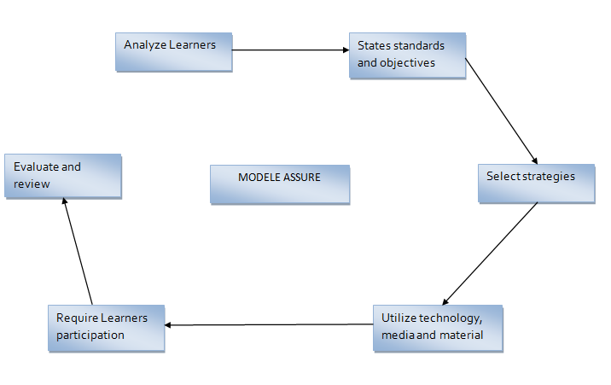

Figure 1 : Modèle ASSURE

IV.2 Modèle DICK et CAREY
Elaboré en 1978 par Walter Dick et Lou Carey, il est considéré comme la méthode classique dans le monde anglo-saxon et celle de Gagné (Basque, 2004). Ce modèle comporte les neuf étapes suivantes :
- Identifier le but pédagogique : identifier ce que les apprenants devraient être capables de faire à la fin de l'instruction.
- Effectuer une analyse didactique : pour déterminer étape par étape ce que les apprenants font quand ils accomplissent le but, afin de déterminer quelles sont les compétences et les connaissances requises.
- Identifier les comportements d'entrée et les caractéristiques des apprenants : identifier les compétences des apprenants présents, les préférences et les attitudes ainsi que les caractéristiques du milieu d'enseignement, les informations utiles sur la population cible;
- Rédiger des objectifs de performance pour spécifier ce que les apprenants seront capables de faire avec les déclarations des compétences à acquérir;
- Développer des instruments d'évaluation mettre au point un critère référencé d’évaluation de la performance Conformément aux objectifs ;
- Élaborer une stratégie d'enseignement : c’est-à-dire des stratégies de pré-instruction d’activités (motivation, objectifs et le comportement d'entrée), la présentation de l'information (séquence d'enseignement, des informations, des exemples), la participation des apprenants (pratique et la rétroaction), les tests (pré-test post-test) et suivi grâce à des activités (assainissement, enrichissement, mémorisation et transfert);
- Élaborer et sélectionner le matériel didactique : c’est-à-dire les stratégies d'enseignement à utiliser;
- Concevoir et mener une évaluation formative : pour recueillir des données afin d'identifier le niveau des apprenants;
- Vérifier l'instruction: utiliser les données de l'évaluation formative pour examiner le niveau des apprenants et l'analyse du contexte, des objectifs de performance, des instruments d'évaluation et les stratégies d’enseignement.
Ces étapes sont exécutées de manière itérative et en parallèle. Le processus final est de concevoir et de mener une évaluation sommative, qui est une évaluation de la valeur de l’enseignement.
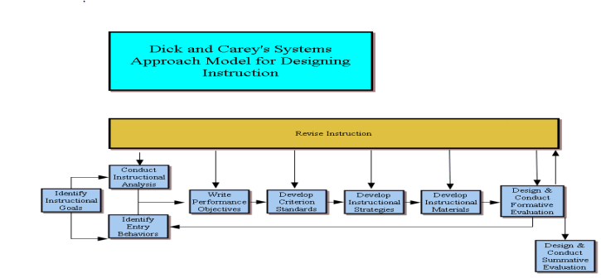

Figure 2: les phases du modèle Dick et Carey

IV.3 Modèle ADDIE
C’est un modèle d’ingénierie pédagogique qui désigne toutes les phases du cycle de vie d’un système d’apprentissage (Basque, 2004). Il propose cinq phases pour la réalisation d’un projet qui sont les suivantes:
- Analyse : Cette phase consiste à analyser un certain nombre de composantes qui servent à orienter le projet de développement du système d’apprentissage : les besoins de formation, les caractéristiques du public cible, le contexte dans lequel s’insérera la formation, les ressources existantes pouvant être utilisées ou adaptées pour le système d’apprentissage, etc.
- Design (ou Conception) : Cette phase vise à spéciﬁer les objectifs d’apprentissage, à développer la stratégie pédagogique et à sélectionner les médias d’apprentissage, et, le cas échéant, à élaborer des devis médiatiques (pouvant prendre la forme, dans certains cas, de maquettes ou de prototypes) des différents éléments composant le matériel pédagogique inclus dans le système d’apprentissage. Au cours de cette phase, on distingue deux niveaux d’intervention : d’une part, le macro-design, qui consiste à faire le design de l’architecture globale du système d’apprentissage, puis le micro-design, qui consiste à faire le design de chacune des différentes composantes du système d’apprentissage;
- Développement (ou Production ou Réalisation) : Cette phase consiste à mettre en forme le système d’apprentissage, à l’aide de divers outils (papier, crayon, appareil photographique, caméscope, caméra, télévision, traitement de texte, éditeur graphique, logiciel de programmation, etc.);
- Implantation (ou Diffusion) : Cette phase consiste à rendre le système d’apprentissage disponible aux étudiants, ce qui nécessite la mise en place d’une infrastructure organisationnelle et technologique. Dans le cas d’un cours donné en classe, c’est le moment où le professeur fait sa prestation;
- Évaluation : Cette phase consiste à évaluer le système d’apprentissage aﬁn de porter un jugement sur sa qualité et son efficacité. Et dans le cas d’une évaluation sommative, sur le maintien ou non de la diffusion du système d’apprentissage. Des évaluations formatives des différentes composantes du système d’apprentissage peuvent également être faites à différentes phases du processus de design pédagogique, et non uniquement à la fin du processus (Basque, 2004).
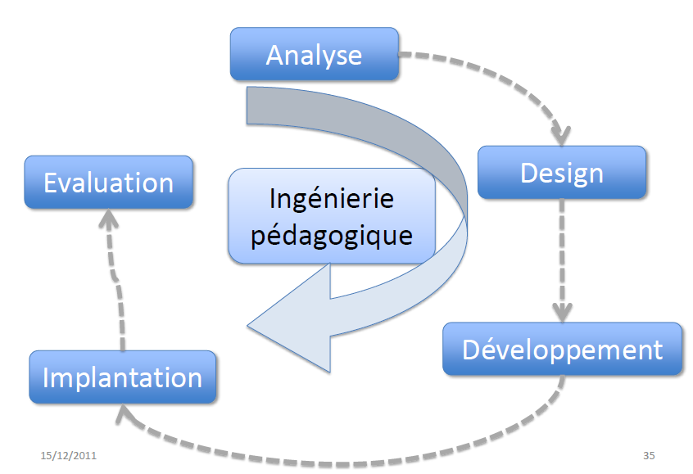

Figure 3 : Les phases du modèle ADDIE

IV.4 Modèle Morisson, Kemp et Ross
La forme ovale de ce modèle agit comme un rappel pour le concepteur que le processus de conception pédagogique est cyclique. Le concept essentiel de ce modèle est que l'un des éléments peut être adressé à tout moment dans le processus, ce qui donne la liberté au concepteur de modifier les enseignements selon les besoins. L'un des principaux attraits de ce modèle est que la révision est extrêmement encouragée tout au long du processus. Le but est d'avoir la souplesse nécessaire pour corriger les problèmes à mesure qu'ils surviennent, ce qui rend le résultat final plus efficace et exempte d'erreur.
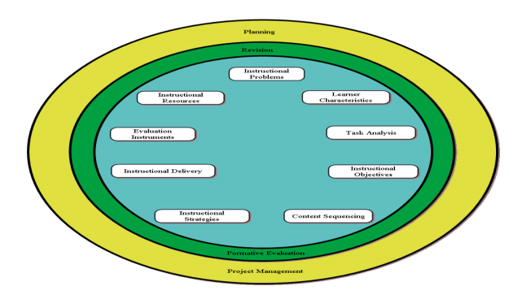

Figure 4: Modèle d’ingénierie de Morisson, Kemp et Ross

IV.5 Choix du modèle d’ingénierie pédagogique
Au terme de cette présentation il en ressort que le modèle ADDIE est un modèle générique des modèles d’ingénierie pédagogique. En effet le modèle Dick et Carey détaille plus la phase de Design du modèle ADDIE. Quant au modèle ASSURE l’enseignant et l’apprenant travaillent ensemble afin de concevoir et de construire un environnement d’apprentissage approprié et c’est un modèle centré sur l’apprenant. Tandis que le modèle de Morisson, Kemp et Ross préconise l’évaluation diagnostique. Etant donné que le modèle ADDIE donne la possibilité d’intégrer les autres modèles d’ingénierie pédagogique, le choix a été porté sur ce dernier.

CONCLUSION
Au terme de cette phase, il était question pour nous d’étudier des concepts nécessaire pour la compréhension de notre projet tels que la notion de manuel scolaire, didactique, pédagogie et modèle d’ingénierie pédagogique afin de les comprendre et de faire le choix du type de manuel scolaire et du modèle d’ingénierie pédagogique qui accompagnera notre projet. Nous avons porté notre choix sur les manuels intégrant la démarche pédagogique car ils proposent un dispositif pédagogique et font subir une transposition des savoirs afin de les adapter au niveau de l’apprenant. Quant au modèle d’ingénierie pédagogique, le choix a été porté sur le modèle ADDIE qui sera enrichi et personnalisé par un certain nombre de méthodes et d’approche afin d’y adapter à nos attentes.

CHAPITRE II: RAPPORT D’ANALYSE

INTRODUCTION
Un besoin est un désir (ou une nécessité) éprouvé par l’utilisateur d’un système (Audry ,2010). En d’autres termes un besoin est un écart entre la situation actuelle et la situation désirée. L’analyse de besoins permet d’identifier les problèmes, les besoins, les situations à améliorer ; de préciser le profil de la clientèle visée, les contenus, les compétences attendues; de définir les objectifs de formation, les indicateurs de mesure, etc. Un besoin doit être clairement exprimé et réfutable, il doit limiter la liberté du concepteur, il doit être exprimé de manière indépendante. L’ensemble des besoins doit couvrir tous les aspects importants du produit. En effet, ledit rapport d’analyse nous permettra de faire une étude comparative des différentes méthodes, normes et approches pédagogiques nécessaires à l’analyse de notre projet afin de justifier nos choix. Ainsi Il sera question pour cette première phase dans la réalisation de notre projet de procéder à une présentation des besoins afin de préciser le domaine de définition de notre projet.

CHOIX DE LA METHODE
Le modèle ADDIE est le modèle générique des modèles d’ingénieries pédagogiques. Il donne la possibilité d’incorporer des méthodes et fournit une approche guidée et détaillée lors de la réalisation du projet. Il comporte la phase d’analyse, la phase de design ou de conception, la phase de développement ou de réalisation, la phase d’implémentation et la phase d’évaluation. Ainsi, nous avons jugé utile de porter notre choix sur ce modèle afin d’avoir la facilité d’intégrer un éventail de méthodes et de normes pour pouvoir atteindre nos objectifs en ce qui concerne la phase d’analyse. Les méthodes et normes qui permettrons d’enrichir le modèle ADDIE sont présentées comme suit.

I.1 Norme AFNOR X50-151
C’est l’une des normes élaborées par AFNOR pour organiser les besoins fonctionnels. Les fonctions établies au cours de cette étape doivent être ordonnées, hiérarchisées. Quel que soit le type d’analyse fonctionnelle, l’expression des fonctions est normalisée par l’AFNOR et la définition d’une fonction est donnée par la norme AFNOR X50-151 ainsi qu’il suit : « Action d'un produit ou de l'un de ses constituants exprimée exclusivement en terme de finalité ». La norme AFNOR X50-151 propose un plan détaillé pour la rédaction des cahiers des charges dans le domaine de l’ingénierie pédagogique. Ce projet ayant une portée pédagogique, il a été jugé nécessaire de revisiter la norme AFNOR X50-151 en y ajoutant certaines innovations qui prendraient en compte le modèle ADDIE.

I.2 Présentation des quelques méthodes d’analyses fonctionnelles

Il existe une multitude de méthodes d’analyse fonctionnelles parmi lesquelles la méthode FAST, la méthode APTE, la méthode SADT.

I.2.1 Méthode FAST (Functional Analysis System Technique)

La méthode FAST est une méthode d’analyse fonctionnelle qui s’appuie sur une technique interrogative :
- pourquoi ? : pourquoi une fonction doit-elle être assurée ? Accès à une fonction technique d'ordre supérieur, on y répond en lisant le diagramme de droite à gauche ;
- comment ? : comment cette fonction doit-elle être assurée ? On décompose alors la fonction, et on peut lire la réponse à la question en parcourant le diagramme de gauche à droite ;
- quand ? : quand cette fonction doit-elle être assurée? Recherche des simultanéités, qui sont alors représentées verticalement.
Les réponses à chacune de ces questions ne sont ni exclusives, ni uniques. C’est une méthode qui s’appuie sur le diagramme FAST présentant une traduction rigoureuse de chacune des fonctions de service en fonction des techniques, puis matériellement en solutions constructives. Le diagramme FAST se construit de gauche à droite dans une logique du « pourquoi » au « comment » en passant par le « quand ». Il choisit des solutions pour construire finalement le produit. Le diagramme FAST constitue alors un ensemble de données essentielles permettant d'avoir une bonne connaissance d'un produit complexe et ainsi de pouvoir améliorer la solution proposée.
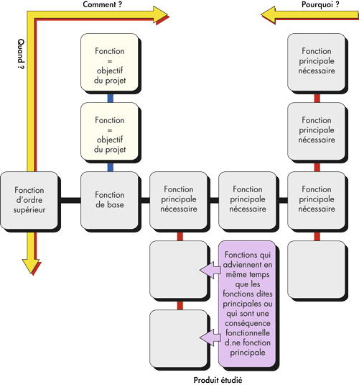

Figure 5 : Diagramme de FAST

I.2.2 Méthode APTE (Application aux Techniques d’Entreprise)
La Méthode APTE est une marque déposée par la société APTE. Elle désigne une méthode d’analyse fonctionnelle et d’analyse de la valeur pour la conduite de projets d’innovation et d’optimisation. Méthode tirée des travaux d’analyse de Larry Miles, elle offre deux principaux outils pour la recherche et l’analyse des besoins : le diagramme « Bête à cornes » et le diagramme « Pieuvre ».
- Le diagramme « Bête à cornes »
Ce diagramme propose trois questions dont les réponses représentent les besoins fondamentaux d’un produit à savoir :
- A qui ou à quoi le produit rend-il service ?
- Sur qui ou sur quoi le produit agit-il ?
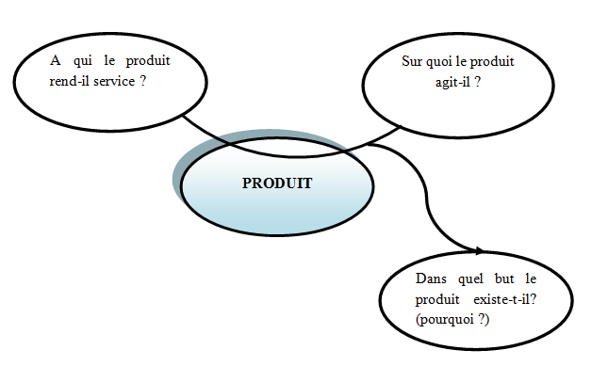
- Dans quel but le produit existe-t-il? (pourquoi ?)

Figure 6 : Diagramme « bête à corne »

- Le diagramme « Pieuvre »
Cet outil présente les fonctions de services. On entend par fonction de service une action attendue du produit en réponse à un élément du besoin d’un utilisateur. On distingue deux types de fonctions de services : Les fonctions principales (FP) et les fonctions de contraintes (FC).
- Les fonctions principales (FP) sont celles qui répondent aux exigences des utilisateurs ; elles traduisent en effet la raison d’être du produit et peuvent être réparties en plusieurs fonctions élémentaires.
- Les fonctions contraintes (FC) désignent toutes les exigences générées par l’environnement extérieur au produit. Ces contraintes peuvent provenir du milieu : humain, technique, économique, culturel…

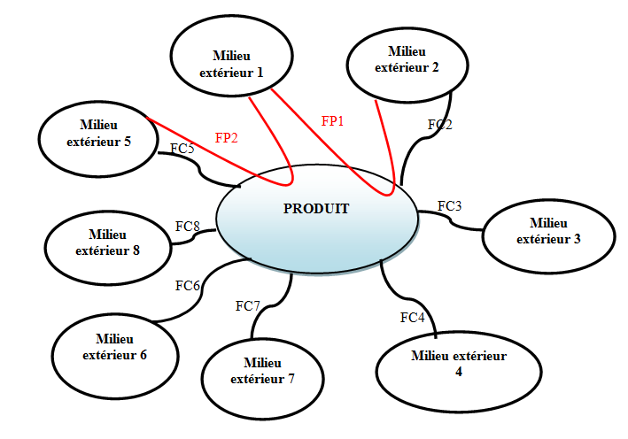

Figure 7: diagramme « Pieuvre »

I.2.3 Méthode SADT (StructuredAnalysis and Design Technic)
C’est une méthode d’analyse qui permet de représenter un modèle du système. Elle est organisée autour des concepts de base suivants :
- Modéliser pour comprendre ;
- Discipliner la démarche d’analyse ;
- Séparer le quoi du comment ;
- Modéliser la réalité en la décomposant en sous-ensembles ;
- Formaliser graphiquement.
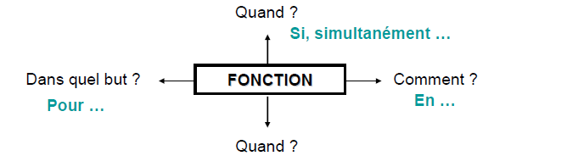

Figure 8 : Diagramme de SADT

ANALYSE DE L’EXISTANT ET DES MOYENS DISPONIBLES

II.1 Analyse de l’existant ou état des lieux
Le ministre des Enseignements Secondaires a signé l’arrêté N°25/11/MINESEC/CAB/DU 13 JAN 2011 portant création de la série Technologies de l'Information (Tl) dans l'Enseignement Secondaire Général. La série Technologies de l’information est une nouvelle série, pour le compte de l’année académique 2011-2012, douze (12) établissements scolaires ont eu l’autorisation d’ouverture de la série Technologie de l’information au sein de leur enceinte. Durant l’année académique 2012-2013, seize (16) autres établissements disposant des infrastructures adéquates ont également eu l’autorisation d’ouverture.
L’analyse de l’existant revient donc à faire un inventaire des travaux déjà effectués sur le projet à réaliser. Il est question ici de savoir ce qui a déjà été fait ou entrepris en matière de livres d’informatique au Cameroun et plus précisément celui de la classe de Terminale TI. Des livres ont déjà été réalisés dans le domaine de l’informatique au Cameroun, faisant ainsi allusion aux éditions Masseu, Mimbang, et aux travaux de nos prédécesseurs sur la production des livres d’informatique bien que pour ces derniers, les travaux s’inscrivent dans le cadre de leur mémoire de fin de formation, notamment les livres d’informatiques 2nde C (Dang et al. ; 2012) , première A (Nzeakou et al. ; 2012), terminale C & D (Moyou et al.; 2012).

II.2 Ressources
Les ressources désignent l’ensemble des moyens disponibles pour résoudre un problème. Compte tenu du fait que notre projet s’inscrit dans le cadre de l’ingénierie pédagogique, nous définirons la notion de ressource pédagogique. En effet, selon Bibeau, (2004) « une ressource pédagogique est toute entité numérique ou non susceptible d’être utilisée, réutilisée ou évoquée dans un contexte d’apprentissage à support technologique… ». Quant à Puimatto (2004), « la notion de ressource pédagogique (ou éducative) est fortement liée à celle de document, et aux approches documentaires… ». La réalisation d’un projet pédagogique nécessite la mise en œuvre d’un ensemble de ressources parmi lesquelles nous pouvons citer:
- Les ressources humaines
Elles peuvent être vues comme l'ensemble des collaborateurs de tous statuts (ouvriers, employés, cadres…) appartenant à l'organisation et participant à la réalisation du projet. Ainsi, dans le cadre du projet qui nous a été soumis, comme ressources humaines nous disposons de:
- Pr Fouda Ndjodo Marcel, chef de département du DITE ;
- Dr Amougou Ngoumou, encadreur;
- Les élèves-professeurs en fin de formation ci-après :

Tableau 2 : liste des élèves professeurs ayant participés à la réalisation du projet.
Noms et prénoms | Background | Opération
1-FENDJIEP Hamelin NGUEWOU | Licence ès Sciences de la Terre | Membre de la réalisation
2-NENAJOU NANGWA Ghislain Darius | Licence ès Informatique | Membre de la réalisation
3-NGUINI Charles Priva | Licence ès Biologie Animale | Membre de la réalisation
4-TCHOUALA Rodrigue Marvin | Licence ès Histoire | Membre de la réalisation

- Ressources matérielles et logicielles :
Une ressource matérielle ou logicielle est un moyen physique ou logique qui aide à parvenir à un but fixé. Ce projet nécessite les ressources physiques et logiques tels que:
- Les ordinateurs pour la réalisation des différentes tâches;
- les imprimantes pour l’impression des différents documents;
- des clés USB pour faciliter le transport des fichiers;
- les périphériques de stockage;
- Une connexion internet pour les recherches et l’échange d’informations;
- Les anciens mémoires et livres produits par le DITE et les livres d’informatiques existants;
- Le document de l’UNESCO portant sur l’enseignement des TIC;
- Le programme officiel de l’enseignement de l’informatique au Cameroun de septembre 2011;
- La loi d’orientation d’avril 1998 du système éducatif camerounais;
- Les logiciels d’application (Microsoft office Word 2007, Microsoft power point 2007, Paint, Photoshop…).

II.3 Contraintes
Une contrainte est un facteur qui limite la performance d'un système mais aussi la capacité à atteindre le but. Ces contraintes peuvent être regroupées en deux catégories qui sont : les contraintes internes et les contraintes externes.

II.3.1 Les contraintes internes
Elles sont liées à la réalisation proprement dite du livre; ainsi nous pouvons énoncer:
- L’opérationnalité de la mise en place de la Terminale TI dans notre système éducatif n’est pas totalement effective;
- La non maitrise du public cible;
- La non disponibilité des manuels scolaires agréés pour la classe de Terminale TI;
- Le programme officiel qui impose la structure de l’élaboration des contenus et les compétences attendues;
- La majeure partie des logiciels d’application prévus par le programme officiel sont payants et ou propriétaires;
- L’informatique étant une discipline évolutive, les connaissances présentées doivent être d’actualité même avec le temps.

II.3.2 Les contraintes externes
Elles ne sont pas directement liées à la réalisation du projet, mais peuvent fortement influencer la mise en œuvre dudit projet. Nous distinguons :
- Le temps : étant donné que le temps prévu pour la réalisation du projet est bien délimité, il sera donc question de planifier la réalisation du projet en limitant le travail sur les différentes phases de l’ingénierie pédagogique afin de rester dans l’intervalle de temps prévu à cet effet;
- Les moyens financiers : comme tout projet, la réalisation de celui-ci nécessitera des moyens financiers qui sont fourni par les réalisateurs;
- La gestion des ressources humaines : le projet étant réalisé par un ensemble de personnes ayant chacune un rôle important, il sera donc indispensable de gérer ces différentes personnalités afin de pallier aux problèmes récurrents tels que les divergences des emplois du temps, les problèmes d’indisponibilité, les humeurs des différentes personnes…
- Le cadre spatial: vue l’ensemble des besoins dont nous devons disposer pour la réalisation du projet (calme, ordinateurs, connexion internet, logiciels…), il est assez difficile de disposer d’un cadre spatial regroupant toutes ces exigences;
- Les délais: pour le bon déroulement de ce projet, il sera impératif de fixer les délais de réalisation des différentes tâches. Ainsi, il sera question pour nous de planifier les différentes tâches parallèles afin de respecter les délais impartis à la réalisation du projet.

PUBLIC CIBLE ET SES CARACTERISTIQUES
La définition du public cible est l’élément essentiel de la gestion de tout projet. En effet, les exigences auxquelles devra répondre le produit seront liées aux besoins de ce dernier. Il est primordial de savoir à qui s'adresse le message que l'on veut diffuser. En substance, le public cible est un groupe de récepteurs qui répond aux caractéristiques et au contenu véhiculés par le message, en d'autres termes, c’est un groupe de récepteurs qui est susceptible d'être intéressé par le message. C'est le public que l'émetteur cherchera donc à atteindre en priorité. Il existe pour notre travail deux grandes catégories d’acteurs qui sont susceptibles de pouvoir utiliser le manuel scolaire que nous voulons mettre sur pied. Il s’agit des élèves et des enseignants. Le manuel devra de ce fait tenir compte des caractéristiques des élèves dans un premier temps et des enseignants dans un second temps.

EXPRESSIONS DES BESOINS
Le livre est défini comme une « réunion de plusieurs feuilles servant de support à un texte manuscrit ou imprimé » (Littré, 1870). Il existe un grand nombre de livres selon le genre, la structuration intellectuelle, les destinataires, le mode de fabrication et les formats, les usages. On dénombre ainsi les romans, les bandes dessinées, les dictionnaires etc. En ce qui nous concerne, notre livre est un manuel scolaire intégrant la démarche pédagogique. En effet le manuel scolaire est un matériel imprimé, structuré, destiné à être utilisé dans un processus d’apprentissage et de formation concerté (RICHAUDEAU, 1986). Pour cela, il devra définir plusieurs critères. Les besoins à satisfaire peuvent se regrouper en deux catégories à savoir: les besoins internes au livre c’est à dire propre à l’élaboration du livre et les besoins externes c'est-à-dire ceux qui renvoient à l’environnement du livre.

IV.1 Besoins internes
La réalisation d’un produit s’appuie nécessairement sur des critères définis par le client: c’est ce que l’on appelle besoin interne. Ainsi l’élaboration d’un manuel scolaire respecte un ensemble de critères. De ce fait le livre doit intégrer les critères suivants:
- Le livre doit être libellé en langue française;
- Le livre doit être tapuscrit;
- Sur la première de couverture du livre, doit apparaître le nom de la matière, la série et la classe;
- Le livre doit être paginé;
- Le livre doit avoir une bibliographie;
- Le nom de la collection doit figurer sur la première de couverture;
- Le livre doit avoir une page de garde ;
- Le livre doit avoir une table de matières qui détaille les modules et les chapitres qui y sont contenus;
- Le livre doit avoir une préface, indiquant clairement au public cible, les objectifs visés;

IV.2 Besoins externes
Il s’agit précisément des besoins qui émanent de l’environnement du livre. La méthode APTE propose à cet effet deux outils (le diagramme « bête à cornes » et le diagramme « pieuvre ») qui permettent de définir l’ensemble de ces besoins.
Un livre scolaire répond à un ensemble de caractéristiques; Le manuel scolaire doit:
- avoir trois parties distinctes et explicites : partie connaissances‚ partie exercices et le corrigé de quelques exercices;
- assurer une continuité dans les apprentissages et respecter le principe des cycles d'enseignement;
- assurer une transversalité des savoirs et des savoir-faire;
- être une référence et un lien entre l'enseignant, l'élève et les parents;
- améliorer le rendement des enseignants d’informatique et des TIC;
- exploiter des ressources variées en fournissant des moyens et documents leur permettant de faire face à des situations problèmes;
- rendre l’élève le plus actif possible en structurant son apprentissage autour des activités et des tâches qui lui permettront de réaliser des productions;
- proposer des situations d’interaction entre les élèves afin de favoriser les échanges sociocognitifs;
- favoriser une réflexion critique des apprenants sur leurs actions en les invitant à jeter un regard sur les ressources à utiliser face à un problème précis;
- favoriser l’apprentissage et l’évaluation centrée sur les élèves en les impliquant dans le processus d’évaluation;
- viser la structuration par l’élève des acquis nouveaux en prévoyant des moments de synthèse en vue d’une perspective d’intégration et de transfert;
- inculquer des situations d’intégration à la vie professionnelle, sociale et personnelle dans lesquelles l’élève pourra mobiliser ses savoirs, savoir-faire et ses ressources.

OBJECTIFS GENERAUX
Le manuel d’enseignement est d’une très grande importance dans le processus de formation en milieu scolaire dans la mesure où les connaissances telles qu’on les retrouve à l’état scientifique (savoir savant) sont très complexes. Elles sont le plus souvent à l’état brut; leur structuration et leur compréhension les rend assez complexes, difficilement accessibles et inadaptées aux élèves. C’est pour palier à ces problèmes que nous avons entrepris de mettre sur pied un manuel d’enseignement en classe de Terminale «TI» afin de rendre ces savoirs plus structurés, plus accessibles et facile à enseigner. Ainsi, un bon manuel d’enseignement doit remplir un certain nombre d’objectifs tant du côté des enseignants que des élèves.

V.1 Du côté de l’enseignant

Le livre aura pour objectifs de:
- mettre des connaissances à leur disposition;
- faciliter le travail de préparation des leçons;
- aider à construire des réelles situations d’apprentissage;
- faciliter la contextualisation du travail;
- permettre de se maintenir au courant des avancées dans les recherches didactiques;
- faire évaluer leur propre travail;
- recadrer leur travail afin qu’il ne s’éloigne pas des objectifs à atteindre;
- faire évoluer leur perception de l’informatique.

V.2 Du côté de l’élèves

Le livre aura pour objectifs de:
- mettre à leur disposition des connaissances structurées et faciles à comprendre;
- les confronter à de vrais problèmes susceptible de leur permettre de construire un savoir;
- leur donner un aperçu de l’utilisation des connaissances dans la vie réelle;
- susciter en eux le plaisir de recherche;
- aider à mettre en réseau des connaissances construites à divers occasions;
- fournir un texte de savoir de référence, clair et accessible;
- permettre de se construire une image positive de l’informatique.

VI. CONTENUS PEDAGOGIQUES ET COMPETENCES VISEES

VI.1 Contenus pédagogiques
Les contenus pédagogiques ou d'enseignements sont des connaissances (savoir), des comportements (savoir être) ou des habiletés (savoir-faire) que l'élève doit apprendre, s'approprier, intégrer et utiliser pour avoir les compétences visées. Ainsi, Le document de base sur lequel nous nous inspirons pour la rédaction du contenu du livre de la classe de Terminale «TI»est le programme officiel d’informatique publié par le MINESEC en Septembre 2011. Bien évidemment, la rédaction de ce livre tiendra compte d’autres aspects tout au plus importants parmi lesquels l’ergonomie. Beaucoup de définitions de l'ergonomie ont été données depuis que l'on s'intéresse aux problématiques d'adéquation entre l'homme et les machines qui lui servent d'outils. Malgré quelques différences dans ces définitions, un élément central fait l'unanimité : un outil ergonomique doit être adapté aux caractéristiques des hommes qui l'utilisent. L'ergonomie est la discipline qui recherche cette adéquation entre caractéristiques humaines et caractéristiques de la machine. Dans ce cadre, on peut considérer comme caractéristique aussi bien unélémentconstitutionnel, physiologique, comportemental, propre à l'espèce et qui tient aux habitudes du public cible. L’analyse ergonomique permet donc de faire ressortir les aspects perceptifs et cognitifs qui entreront en jeu lors de la conception du livre d’informatique en classe de Terminale «TI». On distingue à cet effet plusieurs éléments qui caractérisent les aspects ergonomiques à savoir:

VI.1.1 Les éléments textuels
Il s’agit des éléments portant sur le style des caractères utilisés, c'est-à-dire la façon selon laquelle le texte est mis en forme. Ainsi, l’exigence ergonomique stipule que le texte soit rédigé dans un vocabulaire simple. Un accent sera mis sur le type de police utilisé, sur la réduction des abréviations dans le corps du document ou à défaut que celles-ci soient expliquées dans la partie réservée aux abréviations. Les tableaux et les figures doivent être présentés de façon structurée.

VI.1.2 Les éléments graphiques
On distingue en général trois éléments graphiques :
La typographie, les couleurs, l’iconographie.

La typographie
La typographie désigne les différents procédés de composition et d’impression utilisant des caractères et des formes en relief (Ratier, 2000). La typographie est à l’origine l’art d’assembler des caractères mobiles afin de créer des mots et des phrases et de les imprimer. Elle peut être aussi définit comme l’ensemble constitué par la police des caractères, la taille des caractères, ainsi que les codages associés aux caractères à savoir gras, souligné, italique.
RATIER (2000) définit certains critères de typographie dans l’élaboration d’un livre, par exemple la taille minimale des caractères d’un texte doit être huit ; si la police des caractères est très petite le texte sera illisible pour l’utilisateur ; ensuite la taille maximale des caractères d’un texte doit être seize ; l’utilisation de caractères de plus grande taille gêne la lisibilité.
En plus, elle stipule qu’il faut éviter d’utiliser plus de trois polices de caractères différents dans un document et la première lettre d’un paragraphe doit être écrite en majuscule.

Les couleurs
Les couleurs utilisées dans un document sont fonction de la signification que celles-ci possèdent et du ton à donner au message. En général, les couleurs les plus utilisées sont dotées d’une certaine signification. Le choix d’une couleur pour le manuel à réaliser sera fonction des caractéristiques des utilisateurs du produit et du sens qu’on veut donner au produit. Le tableau ci-dessous en donne un aperçu:

Tableau 3: Symbolique des couleurs
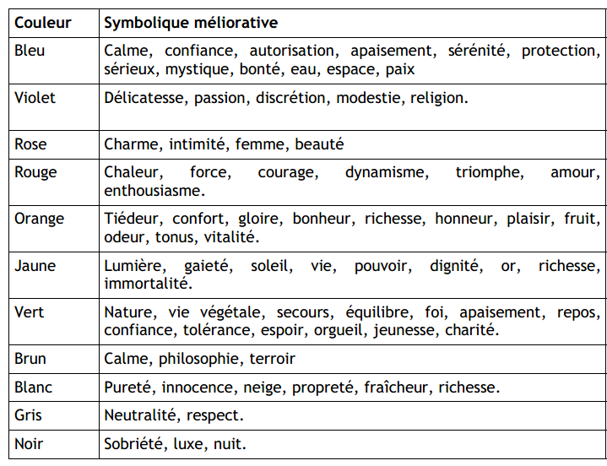

L’iconographie
L’iconographie se définit comme étant l’ensemble des illustrations d'un livre ou d'un texte (Larousse, 2010). Il s’agit en fait de l’ensemble des icônes, illustrations utilisées dans le document. Seguin (1989) relève d’ailleurs que « L'un des facteurs qui a le plus contribué à l’évolution du livre scolaire, depuis les dernières décennies, est sans aucun doute l'utilisation de l'illustration ». Ainsi, le choix d’une icône ou d’une illustration doit être suffisamment représentatif et explicite afin que l’utilisateur perçoive immédiatement et sans difficulté la signification. De plus, l’illustration et les icônes enrichissent et facilitent la compréhension du contenu par l’utilisateur du livre.

VI.2 Compétences viséespar la filière Informatique
Une compétence est une connaissance (savoir, savoir-faire, savoir-être) mobilisable, tirée généralement de l'expérience et nécessaire à l'exercice d'une activité. Le programme officiel d’informatique de l’enseignement secondaire paru en septembre 2011, montre que l’introduction des TIC dans l’éducation revêt trois (03) principaux enjeux à savoir : le développement des aptitudes intellectuelles de l’élève, la professionnalisation des enseignements, la modernisation des pratiques pédagogiques.

Le développement des aptitudes intellectuelles de l’élève
L’enseignement des TIC vise à préparer l’élève à vivre dans la société de l’information. Il devrait rendre ce dernier apte à l’exploitation aisée de ces techniques afin d’en faire un citoyen en possession de tous les moyens lui permettant de vivre dans un environnement en constante mutation.

La professionnalisation des enseignements
Les enseignements reçus par l’élève préparent ce dernier à utiliser les TIC dans sa carrière professionnelle. A la fin de chaque cycle d’étude, les élèves devraient posséder des compétences concrètes et pratiques indispensable à leur insertion et adaptation aux différentes possibilités d’emplois qui pourraient s’offrir à eux.

La modernisation des pratiques pédagogiques.
L’introduction des TIC dans l’éducation favorise la modernisation des pratiques pédagogiques grâce notamment aux échanges et aux partages des ressources facilités par le réseau internet.

VI.3 Compétences visées par la série Technologies de l’Information
La série TI s’articule autour des compétences suivantes:
- Proposer un enseignement qui fournisse la double compétence mathématique et informatique appliquées;
- Proposer un enseignement associant l’informatique et les réseaux pour mieux comprendre le fonctionnement des systèmes d’information et des télécommunications et construire des réseaux locaux informatiques qui représentent déjà la «colonne vertébrale» de toute entreprise du 21 Siècle;
- Proposer un enseignement permettant d’utiliser et de maîtriser les nouvelles technologies (base de données, interfaces architectures Client/serveur, multimédia etc.) de comprendre les multiples interactions des nouvelles technologies de l’information dans l’organisation et la gestion des entreprises;
- Apporter des connaissances nécessaires pour maintenir et administrer des réseaux locaux d’entreprise.
Les compétences suscitées mettent en évidence la taxonomie des habilités cognitives (encore appelée taxonomie de Bloom) pour les corps de savoirs ;

CONCLUSION
En définitive, l’objet de cette phase a été d’effectuer l’analyse des besoins. Pour ce faire, il a été question au travers du modèle ADDIE combinée à la norme AFNOR X50-151 et à l’aide de la méthode APTE de ressortir les besoins tant internes qu’externes propres au manuel scolaire. Ainsi nous avons pu dégager les objectifs généraux. En outre les caractéristiques du public cible et enfin leurs compétences visées par la filière technologie de l’information (TI). Cette première phase du travail a permis de produire un rapport d’analyse des besoins qui aidera à mettre sur pied un document d’analyse. La suite de ce projet consistera à la phase de conception du livre d’informatique de la classe de Terminale TI.

CHAPITRE III: RAPPORT DE CONCEPTION

INTRODUCTION
La conception se définit selon Seguin (1989) comme étant «un exposé clair des objectifs généraux et spécifiques de la discipline, la synthèse des contenus, une méthode pédagogique, le matériel didactique à utiliser et le procédé d’évaluation des résultats des élèves et une progression des contenus». Cette phase se fait à la suite de celle de l’analyse. Elle consiste à décrire le fonctionnement du livre ainsi que la manière par laquelle il sera bâti. Il existe plusieurs méthodes de conception à savoir: l’approche ascendante, l’approche descendante, l’approche objet, l’approche fonctionnelle et l’approche du modèle ADDIE. Parmi ces méthodes celle qui fera l’objet de notre étude sera l’approche du modèle ADDIE car c’est cette méthode que nous avons utilisé lors de la phase d’analyse. La conception selon le modèle ADDIE fait référence à trois principales articulations à savoir: la conception pédagogique, la conception graphique et la conception physique.

Notion de conception

I.1 Définition
La conception est définie d’après Séguin (1989) comme « un exposé clair des objectifs généraux et spécifiques de la discipline, la synthèse des contenus, une méthode pédagogique, le matériel didactique à utiliser et le procédé d’évaluation des résultats des élèves et une progression des contenus». Ainsi, la phase de conception consiste à ressortir l’architecture modulaire du projet ou encore une décomposition en modules et construire un modèle des activités d’apprentissage approprié au public cible.

I.2 Importance
La phase de conception est celle qui prend en entrée l’expression des besoins faites dans la phase d’analyse afin d’en ressortir un plan du produit (manuel scolaire) en terme de fond et de forme.
- Au niveau du fond: il s’agit de décomposer le programme en module, puis en chapitre et pour chaque chapitre, de ressortir ses compétences. La définition des approches pédagogiques et des modalités d’évaluation constitue tout de même un point important pour la réalisation du document.
- Au niveau de la forme: Cette section décrit la disposition des éléments contenus dans le livre ainsi que le choix des couleurs, polices de caractère et les illustrations. Elle précise la structuration des éléments du livre, du module et du chapitre.

I.3 Présentation de quelques méthodes de conception
Les méthodes de conception sont utilisées afin d’améliorer la qualité de la conception finale. Elles offrent des modèles de conception ayant chacune ses avantages et inconvénients. Ainsi, on en distingue plusieurs dont on peut citer l’approche ascendante, l’approche descendante et l’approche du modèle ADDIE.

I.3.1 Approche ascendante
Cette approche a pour principe de partir des éléments de bas niveau pour construire les éléments de haut niveau. Ainsi, à partir des modules de plus bas niveau d’abstraction qu’on ne peut plus décomposer et en réutilisant les modèles préexistants, on remonte vers les modules de haut niveau. C’est alors à l’aide de ces modules de base que se construisent les modules de haut niveau ou sous-systèmes. Toutefois, la reconstruction se fait en utilisant une approche inverse ou plutôt en partant du particulier au général.

I.3.2 Approche descendante
Cette approche a pour principe de partir des éléments du haut niveau pour construire les éléments de bas niveau. Ainsi, la conception consistera à décomposer les modules de plus haut niveau d’abstraction et en des modules de plus bas niveau dont on ne peut plus décomposer. Toutefois, la reconstruction se fait en utilisant une approche normale ou plutôt en partant au général du particulier.

I.3.2 Approche du modèle ADDIE
Dans l’Approche du modèle ADDIE, la phase de conception vise à spécifier les objectifs d’apprentissage, à développer la stratégie pédagogique, à sélectionner les médias d’apprentissage et, le cas échéant, à élaborer des devis médiatiques (pouvant prendre la forme, dans certains cas, de maquettes ou de prototypes) des différents éléments composants le matériel pédagogique inclus dans le système d’apprentissage. Pour ce faire, l’approche ADDIE, la phase de conception comporte deux niveaux d’abstractions à savoir:
- La macro design qui consiste à faire le design de l’architecture globale du système d’apprentissage;
- Le micro design qui consiste à faire le design de chacune des différentes composantes du système d’apprentissage (Basque, 2004).

I.4 Choix du plan de conception
Le modèle ADDIE sur lequel le choix dudit projet a été porté décompose la phase de conception en trois sous phases à savoir: la conception pédagogique, la conception graphique et la conception détaillée. La phase de conception constitue la plus importante dans la mesure où ses sous phases visent à spécifier les stratégies pédagogique et les contenus d’apprentissage et à concevoir une forme appropriée au manuel scolaire. En ce qui concerne la structuration des contenus, nous nous appuierons sur le guide méthodologique d’élaboration des manuels scolaires proposé par Seguin (1989) qui porte sur les contenus du manuel, les caractéristiques des contenus, les approches pédagogiques, la structuration et l’organisation des chapitres, etc. Ainsi, le plan et le contenu de cette phase découlera du modèle suscité auquel nous avons intégré les caractéristiques pédagogiques développées par Seguin, 1989. Ainsi, nous avons apporté au modèle ADDIE les enrichissements suivants:
- L’objectif sera remplacé par la compétence;
- La structuration du manuel sera faite par les notions de macro-design et de micro-design de Basque (2004);
- La structure des contenus des chapitres sera élaborée selon l’approche de Seguin (1989) et Clerfeuille (2008);
- L’ergonomie du manuel est structurée selon les éléments de la structuration selon Gilbert (1999);
- Un espace sera réservé sur les marges pour l’explication des mots difficiles.

Conception pédagogique
Paquette (2002) considère la conception pédagogique comme l'ensemble des principes, des procédures et des tâches qui permettent de définir le contenu d'une formation au moyen d'une identification structurelle des connaissances et des compétences visées.Ainsi, laconception pédagogique sera subdivisée en trois points essentielsà savoir: la définition des compétences et indices de compétences, la structuration du livre et la définition des stratégies pédagogiques.

II.1 Stratégie pédagogique
Une stratégie pédagogique peut se définir comme étant l’ensemble des techniques ou méthodes et approches pédagogiques agencées et planifiées dans le but d’atteindre un ou des objectifs d’apprentissage. La stratégie pédagogique adoptée pour l’élaboration des contenus sera faite dans les lignes qui suivent.

II.1.1 Choix du modèle socioconstructiviste
La présentation des différents modèles dans le cahier de charge pédagogique a permis de ressortir l’atout de chacun d’eux. Ainsi, le modèle transmissif qui considère l’apprenant comme un vase vide est centré sur l’enseignant qui dicte le cours et que l’apprenant copie; le modèle béhavioriste qui est basé sur la pédagogie par objectif met beaucoup plus l’accent sur le formateur et le contenu tout en observant le comportement de l’apprenant; le modèle cognitiviste a cet avantage qu’il tient compte des aspects cognitif de l’apprenant afin d’élaborer des connaissances appropriées lui permettant de résoudre des problèmes; les modèles constructiviste et socioconstructiviste sont des modèles centrés sur l’apprenant, qui prennent en compte l’approche par compétence, et qui favorise l’expérimentation et le pragmatisme de l’apprenant afin de l’inculquer le savoir-faire. Au-delà de tout, il en ressort que le modèle socioconstructiviste sera le plus utilisé pour ce projet dans la mesure où il prend en compte l’aspect social et favorise le travail en groupe.

II.1.2 Choix de l’approche par compétence
D’après la présentation des différentes approches faite dans le cahier de charge pédagogique, il a été jugé meilleur d’adopter l’Approche Par Compétence (APC) qui représente la nouvelle approche d’intégration car, il met l'accent sur la capacité de l'élève d'utiliser concrètement ce qu'il a appris à l'école dans des tâches complexes. Ainsi, dans cette approche, l’acquisition des compétences passe par quatre phases à savoir : la mémorisation, l’apprentissage, la contextualisation des apprentissages, et le transfert des apprentissages. De ce fait, L'APC laisse davantage place à la mobilisation des savoirs et à l’évolution de la compétence dans le temps. Elle favorise un apprentissage plus concret, plus actif et plus durable permettant ainsi l’insertion de l’apprenant dans la société.

II.1.3 Définition des compétences
Il est question dans cette partie de dégager les compétences pédagogiques visées par le livre d’informatique pour la classe de Terminale TI que nous voulons concevoir. Une compétence pédagogique peut se définir selon le Décret définissant les missions prioritaires de l'enseignement fondamental et de l'Enseignement Secondaire et organisant les structures propres à les atteindre de l’article 5 alinéa 1 de la communauté française du 24-07-1997 comme étant une aptitude à mettre en œuvre un ensemble organisé de savoirs, de savoir-faire et d'attitudes permettant d'accomplir un certain nombre de tâches. Il s’agit en fait des énoncés de compétences tels que définis par le nouveau programme officiel d’informatique au Cameroun. De ce fait, une compétence doit avoir les caractéristiques suivantes:
- Elle s’adresse à l’apprenant;
- Elle doit décrire le résultat de l’apprentissage;
- Elle doit être formulée à l’aide des verbes d’actions.
Les compétences définies par le programme ont pour visée essentielle la formation d’une pensée critique, d’une autonomie morale et le développement d’un savoir-faire, conditions nécessaires au développement d’un individu libre et responsable, capable d’établir des relations harmonieuses avec lui-même et avec ses connaissances et les situations du monde.

II.1.4 Evaluation des compétences
L’évaluation des compétences est un moyen permettant de juger le niveau d’acquisition des compétences des apprenants à propos de la notion sur laquelle elle porte. C’est ainsi que Benjamin BLOOM propose un modèle pédagogique proposant une classification des niveaux (cinq) d'acquisition des connaissances appelée taxonomie de Bloom. La taxonomie organise l'information de façon hiérarchique de la simple restitution de faits jusqu'à la manipulation complexe des concepts. Ces niveaux sont les suivants :
- Connaissance : cette phase concerne la rétention et la restitution des connaissances;
- Compréhension : il s’agit de sens de comprendre le sens du message et de pouvoir mettre les éléments dans un ordre différent tout en gardant le même sens;
- Application : il s’agit d’appliquer les notions de la leçon tel que vue dans le cours;
- Analyse : il s’agit d’analyser un ensemble complexe et de créer des relations entre plusieurs notions;
- Synthèse : il s’agit d’une production personnelle, l’apprenant utilise des idées pour créer de nouvelles idées;
- Évaluation : il s’agit d’évaluer sa production ou celle d’autrui; l’apprenant compare et discrimine les idées.
Il sera question dans ce livre de couvrir tous les niveaux de connaissances; pour ce faire, nous utiliserons plusieurs outils d’évaluation à savoir :
- Les questions à choix multiples (QCM) : généralement dans ce type d’évaluation, l’apprenant dispose d’une série de solutions auquel il devra faire des choix.
- Les questions à réponses ouvertes : Dans ce type de question, l’élève doit faire appel à son savoir pour apporter des éléments de réponse du fait de la multiplicité des réponses.
- Les projets : qui sont en fait des activités d’intégration faisant appel à de diverses connaissances des apprenants leur permettant de résoudre des problèmes complexes.

II.2 Structuration des contenus
Seguin (1989) indique à l’origine que «les contenus des manuels scolaires correspondent aux indications données dans les programmes qui établissent: ainsi, les contenus doivent contenir :
- ce qui est essentiel à enseigner dans chaque discipline, selon le niveau de scolarité;
- ce qui aide à comprendre le monde environnant, physique et social;
- ce qui contribue à l'éducation de l'élève: développement des aptitudes théoriques et pratiques, des comportements et des attitudes, tels qu'ils sont définis par les objectifs des programmes.»

II.2.1 Origine des contenus
Le présent manuel sera conçu d’une part à partir du référentiel des compétences pour la classe de Terminale TI énoncée dans le programme officiel d’informatique de l’Enseignement Secondaire; et d’autre part à l’aide des livres et références sous cités. Ainsi, les contenus de ce manuel trouvent leurs origines dans les sources suivantes :
- Programmer en langage PHP cours et exercices corrigés, Claude Delannoy, édition Eyrolles.
- Initiation aux réseaux cours et exercices, EYROLLES, Paris, Pujolle, 2000.
- Les Réseaux, Eyrolles, Paris, pujolle, 2004.
- Quelques transparents de cours sur la méthode SADT. Univ.du Havre, Sadeg, 1996.
- Les outils de l’analyse fonctionnelle-cours, Aiache et Chereau (2013).

II.2.2 Structure générale des contenus
Le contenu sera structuré en modules et en chapitres.
- Module : un module peut se définir comme un ensemble de chapitres portant sur un même domaine visant un ensemble de compétences. En d’autres termes chaque module a un but bien précis et l’ensemble des chapitres qui le constitue vise à atteindre ce but. A la fin de chaque module il y aura des projets qui seront assignés aux élèves par groupe deux ou quatre (2 ou 4) personnes. Chaque module n’a pas un nombre de chapitres fixe.
- Chapitre : Un chapitre se définit selon Le Robert de poche 2009 comme chacune des parties d’un livre. Ainsi, un chapitre vise une compétence et sera subdivisée en partie; chaque partie correspondra à un indice de compétence dont la somme des indices de compétences des différentes parties constitutifs d’un chapitre constituera la compétence du chapitre.
La structuration des chapitres proposée par Seguin, 1989 se présente comme suit :
- des prérequis;
- une situation problème;
- des compétences;
- une courte introduction;
- un développement de contenus en phase d'acquisition;
- une intégration de nouveaux contenus à ceux déjà assimilés;
- une mémorisation des contenus pour les fixer;
- un résumé précis et succinct généralisant les contenus présentés;
- des exercices d'application.
A la fin de l’année scolaire, chaque élève devra faire un stage pratique en entreprise afin de consolider les connaissances acquises durant l’année scolaire.

II.2.3 Ontologie des contenus
Une ontologie peut être définie comme« une spécification explicite d’une conceptualisation ». C’est-à-dire l’élaborationd’une structure générale des contenus du manuel. Cette définition de Gruber, 1991 s'appuie sur deux dimensions :
- La conceptualisation d'un domaine, c'est-à-dire le choix de la description du domaine.
- La spécification de cette conceptualisation, c'est-à-dire sa description formelle. Il est donc question de langage et surtout de concepts, en d’autres mots, d’une théorie de la connaissance.
Le but de l’ontologie est d’élaborer un vocabulaire nécessaire pour décrire de manière complète un domaine. Gruber, 1991 a ainsi élaboré cinq critères permettant de mettre en évidence les aspects importants d’une ontologie. Il s’agit entre autre de :
- La clarté : le sens donné à un concept doit être objectif et prévaloir autant que possible sur le contexte;
- La cohérence : tous les concepts relatifs à l’ontologie sont en adéquation avec les définitions de ces derniers;
- L'extensibilité : les éléments à ajouter dans l’ontologie sont faits d’avance car de nouveaux concepts peuvent être éventuellement adjoint à l’ontologie sans que cela puisse perturber l’organisation de celle-ci;
- Une déformation d'encodage minimale : c’est l’influence de la spécification sur la conceptualisation du domaine;
- Un engagement ontologique minimum.

II.2.4 Structure générale du livre
Le livre qui sera conçu suivra d’après Seguin (1989) la présentation suivante :
- La première de couverture
A nous en tenir à l’AIEI et selon Patrice Clerfeuille, la première de couverture doit avoir les caractéristiques fournir des informations à repérer immédiatement pour utiliser le manuel (CLERFEUILLE, 2008). Elle doit porter les mentions suivantes :
- Le nom de l’institut au sein duquel l’ouvrage a été élaboré
- La matière et la classe.
- Une image illustrant l’idée générale du livre
- La date de publication
- Les premières pages ; cette partie contient :
- page de titre;
- nom de l'auteur (ou des auteurs);
- sommaire ou table des matières;
- préface ou introduction, ou les deux;
- page de présentation, qui peut être une introduction.
- Le corps du texte: le corps du texte sera constitué des modules à enseigner divisés en chapitres, les tableaux, les graphiques, les notes en bas de page et, les exercices ou les séries de questions, les indications concernant les illustrations
- Les dernières pages ; cette partie contient:
- toutes les annexes;
- un glossaire, donnant des définitions;
- un index des illustrations;
- un corrigé des exercices du livre;
- une bibliographie ou une liste de références;
- Les autorisations et les indications du matériel de “ Copyright.

Conception graphique
La conception graphique est un terme crée par Dwiggins en 1922 dans le contexte de la conception pour l'impression. Elle peut se définir comme une activité interdisciplinaire et hybride qui implique de disposer des mots et des images et sert d'intermédiaire entre clients et spécialistes. La conception graphique informe, convainc, divertit, instruit, provoque et répond à des problématiques.

III.1 Ergonomie
L’aspect ergonomique est un facteur très important dans la conception d’un manuel scolaire. Un bon manuel ne se limite pas à la qualité du contenu, mais également à l’aspect visuel. L’Alliance International des Editeurs Indépendants pense que l’attractivité des pages et la lisibilité des textes jouent un rôle primordial dans la transmission et font partie intégrante de la qualité de la pédagogie d’enseignement. L’ergonomie s’étendra plus sur l’aspect cognitif et elle aura pour but de viser l’aspect psychologique de l’apprenant, amenant celui-ci à sortir du conditionnement scolaire pour un conditionnement ludique. L'ergonomie de l'interface se définit comme l'ensemble des moyens mis en œuvre pour guider et informer l'usager afin d'alléger le plus possible la charge cognitive d'information. L’accent sera mis ici sur les couleurs et sur les illustrations (images, formes et dessins, icônes).

III.1.1 Typographie
Bresson dans son livre « Typographie et mise en page » définit la typographie comme étant l’art de choisir et d’assembler des caractères pour être lu.
- Elle améliore la lisibilité et l’agrément de lecture (caractères mieux dessinés, mieux espacés, mieux contrastés);
- Elle diminue le coût des imprimés (augmentation de la densité des caractères jusqu’à deux fois plus qu’en dactylographie, d’où une économie de papier et de temps d’impression);
- Elle participe à l’image de marque de l’éditeur.

III.1.1.1 Polices de caractères
D'un point de vue opérationnel, Bresson dit que : « il est possible de classer les polices de caractères, en fonction de leur dessin, en cinq familles :
Antiques, Elzevirs, Egyptiennes, Didots et Fantaisies ».
Elles peuvent être représentées de la manière suivante :
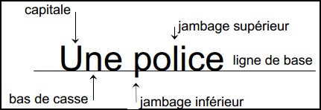

Figure 9 : Exemple de représentation d’une police de caractère

Il est à noter qu’il ne faut pas mélanger dans un même document de trop nombreuses polices de caractères ni des polices appartenant à une même famille (Times et Bookman appartenant tous deux à la famille des Elzévir). La famille des Didots, aux empattements filiformes, risquent d'être mal imprimés dans les petits corps. Généralement il faut utiliser une police Antique pour les titres (les polices de cette famille sont plus belles à voir qu’à lire) et une police de la famille Elzévir pour le corps du texte (elle se «fond» dans le papier grâce aux empattements qui guident par ailleurs l’œil vers le caractère suivant). Par ailleurs, l'œil du caractère désigne la trace laissée par le caractère, (en bas de casse), sur la feuille après impression (pour un même corps, l'œil d'un Arial est plus gros que celui d'un Times).

III.1.1.2 Corps des caractères
Le corps d'un caractère est exprimé en points ; un "corps 12" signifie 12 points pica de haut (un point mesure environ 0,35 mm).

III.1.1.3 Italique
Elle est à utiliser sporadiquement (elles sont lentes à lire), pour marquer l’insistance (faire ressortir un mot ou une phrase), la distinction (citation par exemple), voire pour des légendes de photographies et illustrations.

III.1.1.4 Espaces
- Inter-mots : minimum 70 à 80% (de l’espace-bande c’est à dire celui généré par la barre espace), maximum : 120 à 130% (pour éviter les lézardes).
- Inter lettrage : ne pas réduire à moins de 95% sous peine de tassement des caractères.
- Attention aux justifications de paragraphes qui génèrent quelquefois des lézardes dans les textes.

III.1.1.5 Ponctuation et coupures de mots
La ponctuation et les coupures de mots doivent être respectées. Et les titres et sous-titres seront toujours placés plus près du texte qui leur fait suite que du texte qui les précède.

III.1.1.6 Titres
Ils doivent être en capitales ou petites capitales, ensuite on doit éviter les titres sur plus de trois lignes, ensuite pour les titres longs utiliser des bas de casse et enfin il faut penser aux surtitres (précédant le titre, ils constituent une amorce).

III.1.2 Illustrations
L’illustration est une vision graphique et personnelle de son auteur (graphiste, illustrateur...) qui accompagne bien souvent textes, récits, publicités... Elles apportent des messages et des richesses visuelles.
Seguin (1989) rappelle que les illustrations doivent être numérotées du début à la fin du livre et un index, dans les dernières pages, permettra de les localiser facilement. Un inventaire des illustrations doit accompagner le livre, avec un classement par catégorie (photos, dessins, graphiques, cartes, schémas techniques, bandes dessinées, icônes…), ainsi que le numéro de la page ou chacune doit apparaître. Il est à noter que toutes les illustrations qui seront utilisées dans le livre à réaliser seront à des fins pédagogiques.

III.1.3 Couleurs
D’après Millerand et Martial (2001), l’utilisation des couleurs doit non seulement permettre d’améliorer l’aspect visuel des pages, mais doit également permettre de faciliter la lecture et le décodage des informations par l’utilisateur. La couleur du texte doit contraster avec le fond pour en faciliter la lisibilité.
Gilbert (1999) dans son livre « Conception d’un site web éducatif » signale qu’il semble que certaines associations de couleurs soient plus efficaces que d'autres pour faciliter la lisibilité du texte et propose le tableau suivant :

Tableau 4: Association des couleurs dans une ressource didactique
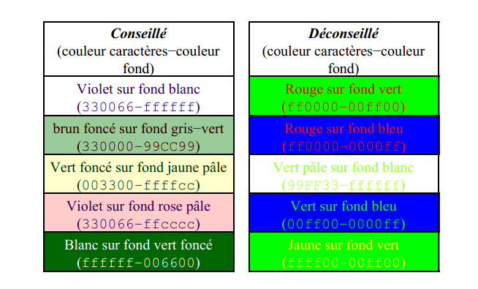
Il est à noter que les teintes à fond rouge ou jaune sont à éviter car elles fatiguent les yeux de l’utilisateur.

III.2 Gabarits des pages
Un gabarit s’apparente à un arrière-plan, rapidement applicable à plusieurs pages. Les objets d’un gabarit apparaissent sur toutes les pages auxquelles vous appliquez le gabarit. En d’autre terme c’est un patron de mise en page où l'on place images et textes. Il est souvent utilisé de manière répétitive pour créer des documents présentant une même structure. Les éléments types qui apparaissent sur les pages de document sont entourés d’une bordure en pointillé. Les modifications apportées au gabarit sont automatiquement appliquées aux pages associées. Les gabarits contiennent en général des logos, des numéros de page, des en-têtes et des pieds de page qui se répètent. Elles contiennent également des blocs de texte ou graphiques vides servant de balises d’emplacement dans les pages de document. Un élément de gabarit ne peut pas être sélectionné sur une page de document à moins que l’élément de gabarit ne soit remplacé.
Ils tiennent généralement compte de :
- La couverture du livre. On aura la première de couverture et la quatrième de couverture.
D’après Clerfeuille (2008), la première de couverture doit avoir les caractéristiques qui fournissent des informations à repérer immédiatement pour utiliser le manuel. Elle doit être cartonnée. A cet effet, elle portera les mentions suivantes :
- Le nom de l’institut au sein duquel l’ouvrage a été élaboré;
- La matière et la classe;
- Une image illustrant l’idée générale du livre;
- La date de publication.
- Les autres pages. Elles doivent être faciles à consulter.
- Le format. Le format d’une feuille de papier rectangulaire est le couple formé par sa longueur et sa largeur. Ce format varie en fonction de l’usage de la feuille, de l’époque, et de la zone géographique. Certains de ces formats font l’objet de normalisation internationale (ISO) ou nationale (DIN, AFNOR, ANSI).
- L’orientation des pages. Il existe deux types d’orientation : l’orientation portrait et l’orientation paysage.
- La pagination. C’est l’action de paginer, de numéroter les pages. Il s’agit de la numérotation des pages d’un document (livre, manuscrit, rapport, etc.). il existe plusieurs types de pagination parmi lesquelles, la pagination en chiffres arabes (1, 2, 3, 4, 5, …), la pagination en chiffres romains (i, ii, iii, iv, v, …).
- Les sauts de page. Ils sont utilisés pour mettre un paragraphe au début de la page. Grace à eux, on peut rajouter du texte dans une page sans affecter la page suivante.
- Les sauts de section. Ils sont utilisés pour appliquer un même traitement à un ensemble de feuilles.

Conception détaillée
La conception détaillée est la dernière étape de la phase de design pédagogique. Elle permet de donner les contenus et la structure détaillée d’un chapitre. En d’autre terme, elle offre toutes les informations nécessaires au réalisateur.
En plus de ceci, des maquettes du livre doivent être mises sur pied pour aider le réalisateur dans sa tâche future. Elles détaillent en profondeur les différentes structurations du livre.

Conclusion
En définitive, l’objet de cette phase a été d’effectuer la conception du livre. Pour ce faire, il a été question d’élaborer une méthode de conception qui aiderait à mettre sur pied le livre de la Terminale TI. Cette méthode de conception a été mise sur pied à partir de la méthode ADDIE qui comporte trois sous phases à savoir : la conception pédagogique, la conception graphique et la conception détaillée. Ensuite pour compléter le modèle ADDIE, un guide méthodologique d’élaboration des manuels scolaires proposé par Seguin (1989) a été utilisé pour la structuration des contenus. Pour compléter toujours cette méthode, Basque (2004) et Clerfeuille (2008) ont aidés dans les phases de macro-design (architecture globale du livre) et de micro-design (structuration des contenus des chapitres du livre). Ensuite, l’aspect ergonomique, a fait ressortir la typographie, les couleurs et les différentes illustrations du manuel; ceci grâce à Gilbert (1999). Enfin pour finaliser la méthode de conception adoptée, le modèle socioconstructiviste (centré sur l’apprenant) combinée à l’approche par compétence (met l'accent sur la capacité de l'élève d'utiliser concrètement ce qu'il a appris à l'école dans des tâches complexes) ont été utilisés. Cette seconde phase du travail a permis de produire le rapport de conception qui aidera à mettre sur pied un document de conception. La suite de ce projet consistera à la phase de réalisation du manuel d’enseignement de l’informatique pour la classe de Terminale TI.

CHAPITRE IV: RAPPORT DE REALISATION

INTRODUCTION

Suivant le modèle d’ingénierie pédagogique ADDIE, la phase de réalisation constitue la troisième phase dite phase de développement. Elle est une continuité des phases d’analyse et de conception qui aboutit à la production physique du manuel scolaire d’informatique pour la classe de Terminale TI. En effet, il s’agit de la mise en application du travail élaboré à la phase de conception. Notre travail pour cette phase consistera à présenter les étapes de réalisation et les usages de ce manuel.

ETAPES DE LA REALISATION

Au terme de cette phase, le livrable réalisé à partir de certains outils est alors prêt à l’impression.

I.1. Choix des outils de réalisation
La matérialisation du livre est le fait d’un déploiement de deux grands types d’outils : outils matériels et outils logiciels.

I.1.1. Outils matériels
Les outils matériels qui ont été utilisés dans la réalisation du livre sont les suivants :
- Le programme officiel d’informatique de l’enseignement secondaire (septembre 2011), qui a servi de guide dans l’élaboration des contenus;
- Une collection d’ouvrages d’informatique de la cinquantième promotion du DITE de l’ENS;
- Les ordinateurs portables qui ont permis de faire la saisie;
- L’imprimante laser couleur qui a permis de mettre sur papier le livrable;
- Les dictionnaires : Larousse 1997, le Petit Robert 2002.

I.1.2. Les outils logiciels
Parmi la gamme de logiciels disponibles pour la réalisation du manuel scolaire, notre choix a été porté sur :
- Adobe Indesign : pour l’agencement des contenus du manuel scolaire. Ce logiciel offre plusieurs fonctionnalités;
- gestion de longs documents : il a été possible de travailler des chapitres séparément en appliquant les mêmes effets de style (caractères, paragraphes) ;
- il facilite l’utilisation simultanée des documents textes, des images;
- La définition des gabarits pour automatiser les mises en forme de page suivant les parties du document (pages de module, de chapitre, d’activités, de cours, d’exercices, de projets) ;
- La définition et la mise à jour automatique de la table de matières et de l’index;
- L’exportation des documents dans plusieurs formats de fichiers;
- Paint un utilitaire du système d’exploitation Microsoft Windows pour le traitement des images;
- Microsoft office Word : c’est un logiciel de traitement de texte. il a été utilisé entre autre dans la rédaction des contenus du livre, la conception de certaines images, la mise en forme des contenus;
- Microsoft office Publisher pour le traitement des images;
- L’utilitaire «Outil de Capture» pour la capture des images contenues dans des fichiers et qui ont été utilisées dans les contenus;
- Jargon informatique pour la définition des mots difficiles.

I.2. Présentation des interfaces du manuel

Par définition une maquette est un modèle réduit d’un projet permettant de donner l’aperçu le plus juste de ce que sera une réalisation. Dans cette section nous présenterons sous forme de quelques captures d’écran la première et la quatrième des couvertures ainsi que les premières pages d’un module que nous avons défini pour le livrable.

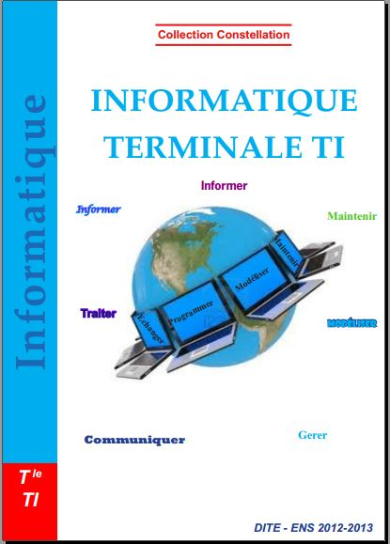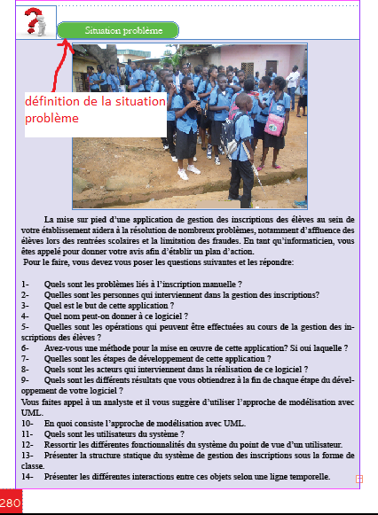

Figure 11: définition d’une situation problème
Figure 10: première de couverture du manuel

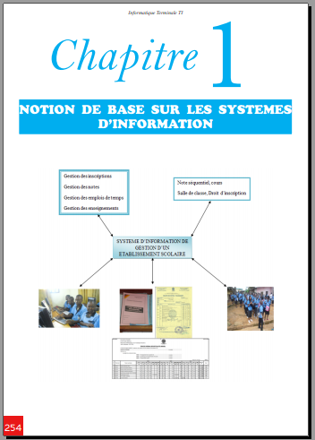
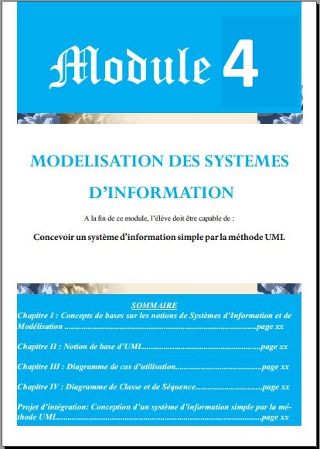

Figure 12: présentation d’un module du manuel scolaire

Figure 13: présentation d’un chapitre du manuel scolaire

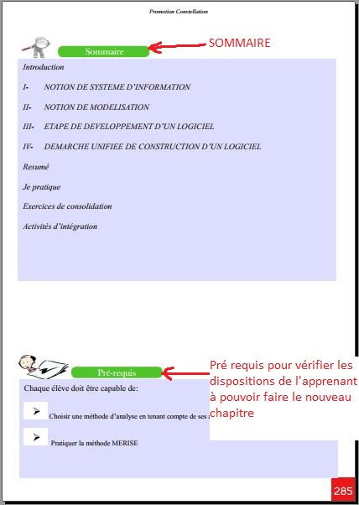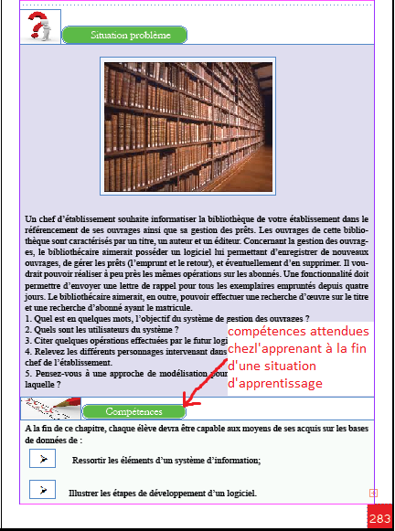

Figure 14: sommaire et prérequis

Figure 15: définition des compétences

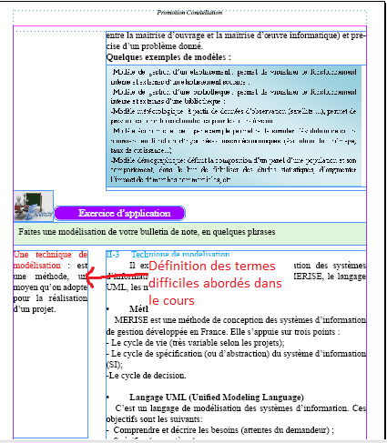
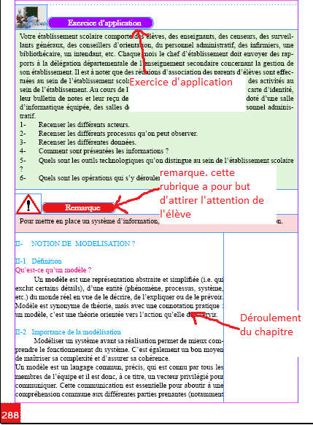

Figure 16: présentation du résumé et déroulement d’un chapitre

Figure 17: proposition de définition des termes

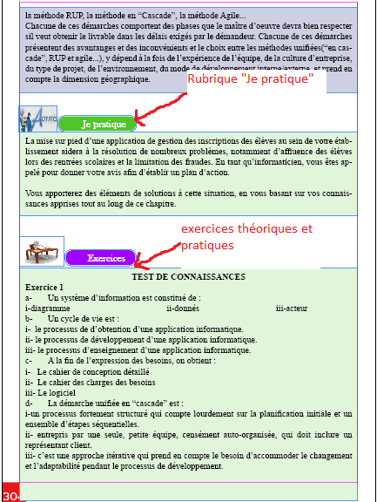
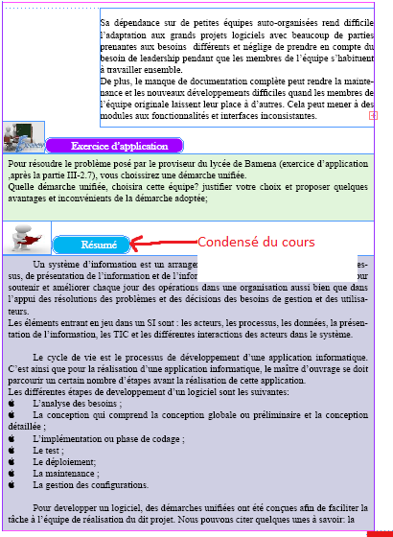

Figure 18: proposition d’un résumé de cours

Figure 19: présentation des rubriques «Je pratique» et «Test des connaissances»

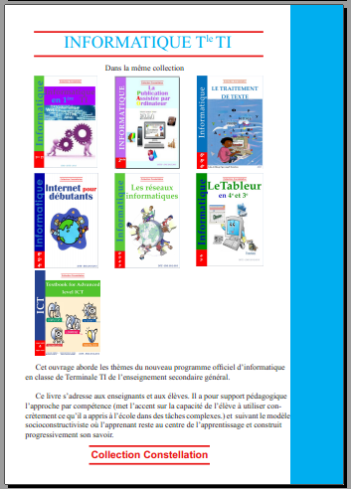
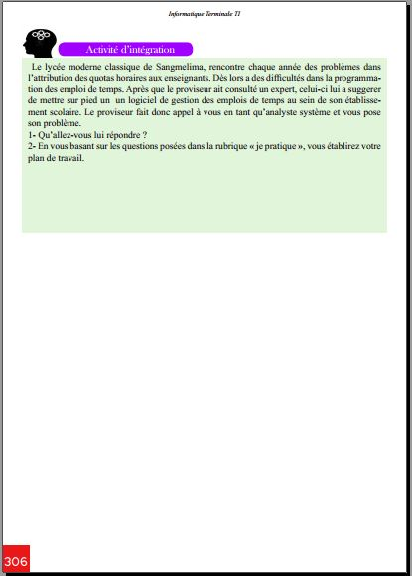

Figure 20: Proposition d’une activité d’intégration

Figure 21: présentation de la dernière des couvertures du manuel avec l’ensemble des livres de la collection «Constellation»

UTILISATION DU MANUEL

Ce manuel est en l’occurrence destiné à l’enseignement-apprentissage et à cet effet intéresse l’enseignant et l’élève qui en sont les principaux utilisateurs. Ainsi selon le public cible, l’utilisation est différente.

II.1. Enseignant
Ce manuel scolaire s’adresse premièrement à l’enseignant de la classe de Terminale TI. Cet outil didactique lui offre :
- La vérification des pré-requis chez l’apprenant : les pages de chapitres présentent une rubrique intitulé «pré-requis» nécessaires à la bonne compréhension du chapitre. L’enseignant pourra vérifier à travers cette section si les élèves sont aptes à pouvoir aborder la nouvelle leçon ; soit par des questions orales, soit par une évaluation diagnostique.
- La définition compétences développées : ils permettent de présenter la finalité du module et des chapitres intégrant à la fois les savoirs et les savoir- faire ;
- Une situation problème de départ liée à l’environnement social de l’élève est le point de départ de chaque module et chaque chapitre. Le contenu des chapitres permet de résoudre les problèmes posés par la situation de départ du module concerné, et les exercices aident à la consolidation des nouvelles connaissances et compétences.
- La lecture des contenus : il s’agit de communiquer les contenus qui seront dispensés aux élèves tout en privilégiant beaucoup plus les savoirs cognitifs des savoirs procéduraux. De nombreux exemples et des images commentés permettent de mieux appréhender les notions.
- La proposition des exercices : ils permettent une révision des concepts développés lors le déroulement des chapitres. Ces exercices sont regroupés en plusieurs catégories et chacune ayant un objectif à atteindre. On distingue :
- une rubrique intitulé « exercices d’application » qui vérifie l’évolution de l’apprenant par rapport au contenu qui lui est donné;
- une rubrique qui se nomme «Je pratique» qui permet tester des acquis de l’élève en s’appuyant sur une situation de la vie de chaque jour. Elle intervient à la fin du chapitre;
- une rubrique «Test de connaissances» qui est un exercice de consolidation du chapitre développé;
- une rubrique «Activité d’intégration» il permet d’intégrer dans un projet pratique les savoirs et les savoirs faire appris dans le module. Il doit être réalisé par les élèves, sous la direction de l’enseignant;
- un projet d’intégration qui intervient à la fin de chaque module. Il aide l’enfant à résoudre un problème relevant du milieu socioprofessionnel dans lequel il sera appelé à s’exercer.

II.2. L’apprenant
Ce manuel scolaire permet à l’élève de la classe de Terminale TI d’asseoir véritablement les savoirs et les savoir-faire nécessaires:
- pour la conception d’un système structurée d’information simple;
- pour mettre sur pied un réseau informatique filaire local domestique;
- pour la réalisation d’un site web dynamique;
- pour assurer l’entretien périodique des ordinateurs de bureau.
Il s’agira pour l’élève :
- au travers d’une évaluation diagnostique donnée sous forme de situation problème, de vérifier son niveau d’assimilation des pré-requis;
- de suivre l’enseignant dans le développement des chapitres au travers des questions soulevées par la situation problème;
- de construire leur propre savoir grâce à l’approche socioconstructiviste;
- de mieux comprendre le cours grâce aux illustrations apportées par le livre;
- de pouvoir s’exercer tout seul à l’aide des exemples et exercices;
- de noter le mot-clé, les définitions, les remarques et l’essentiel du cours présenté en résumé;
- à partir des savoirs et savoirs faire engrangés d’effectuer des exercices d’intégration;
- de réaliser avec ses camarades en groupe les projets de consolidation qui favorise l’intégration des connaissances pour la résolution des problèmes complexes.

CONCLUSION
En définitive, il a été question dans ce chapitre de présenter les étapes de réalisation et les différents usages du manuel scolaire. Il ressort de ce travail qu’un ensemble d’outils a permis de mettre sur pied cet ouvrage notamment les outils matériels et les outils logiciels. Notons que son usage varie d’un utilisateur à un autre. Cette phase a été le lieu de présenter les interfaces du livrable afin de donner un aperçu de celui-ci.

CONCLUSION GENERALE

Au terme de ce projet, il a été question de concevoir et de mettre à la disposition du système éducatif camerounais, un outil didactique d’informatique pour la classe de Terminale TI. En effet il était question de proposer un manuel scolaire de référence par la qualité de ses contenus d’enseignement-apprentissage de l’informatique. Le dit travail est structuré en quatre grandes parties à savoir : la présentation des concepts de base qui a consisté à une revue des concepts de pédagogie, didactique, des théories d’apprentissage et des modèles d’ingénierie pédagogique. Ensuite la phase d’analyse, qui a consisté au travers du modèle ADDIE combinée à la norme AFNOR X50-151 et à l’aide de la méthode APTE de ressortir les besoins tant internes qu’externes propres au manuel scolaire. Ensuite la phase de conception qui a consisté à la conception pédagogique, graphique et détaillée. Ceci à l’aide du modèle ADDIE enrichie par de nombreux auteurs tels que Seguin (1989), Clerfeuille (2008), Gilbert (1999), et Basque (2004). Elle a été davantage enrichie avec l’approche par compétence et le modèle pédagogique socioconstructiviste. Et enfin la phase de réalisation qui a consisté au travers des outils logicielles et matérielles de présenter les différentes interfaces du manuel scolaire afin de donner un aperçu du livrable.
Ainsi le manuel scolaire produit, regorge des contenus formulés selon l’approche par compétences. La pédagogie mis en œuvre tient sur les connaissances invariantes. De même le modèle socioconstructiviste sou tend l’élaboration de l’ensemble des contenus avec un accent portésur les savoirs cognitifs et procéduraux. De ce fait, le manuel mis à la disposition des enseignants et des élèves est issu d’une critique du programme officiel d’informatique pour la classe de Terminale TI. Ce manuel est organisé en quatre modules et quinze chapitres. Une situation problème introduit chaque module et chaque chapitre. Ce dernier regroupe des contenus, des exercices de cours, des activités d’intégration et enfin un projet de consolidation final par module qui permet de faire étalage des savoirs et des savoir-faire de l’apprenant.

Bien que les contenus de ce manuel aient été élaborés, nous nous réservons à quelques ajustements du fait qu’il n’est pas été soumis pour évaluation au public cible à savoir les élèves et les enseignants. De même, l’utilisation du livre pourrait trouver une limite du fait de l’absence d’un guide d’enseignement. Enfin l’enseignement par les invariants n’a pas été respecté à 100%.
Compte tenu des délais qui étaient impartis à l’élaboration de ce manuel scolaire, nous suggérons pour la suite de ce travail de :
- Parachever les chapitres non achevées et élaborer un guide pour l’enseignant;
- Effectuer une phase de test sur le terrain;
- Apporter des modifications au programme officiel d’informatique en tenant compte de la psychologie, de l’âge et du niveau d’intelligence de l’apprenant. Ceci afin de permettre une harmonisation complète de l’enseignement de l’informatique sur l’étendue du territoire Camerounais.
Nous ne saurons terminer nos propos sans lancer un appel aux leaders du système éducatif à porter un regard critique sur cet outil didactique en vue de son déploiement effectif dans les salles de classe dès la prochaine rentrée scolaire.

RÉFÉRENCES BIBLIOGRAPHIQUES
Adair, E. J. (2003): The Diamond Model: Higher Education Curriculum Planning and Development University of Georgia — Athens, p 12.
Audry, F. (2010) : La démarche d’analyse fonctionnelle, p 8.
Baron, L. ; Bruillard E. (2001) : Une didactique de l’informatique. Revue Française de Pédagogie, n° 135, p 163-172.
Basque, J. (2004) : En quoi les TIC changent-elles les pratiques d’ingénierie pédagogique du professeur d’université. Télé-université, CANADA p 30-67.
Basque, J. (2004) : L’ingénierie pédagogique à l’heure des TIC.
Bresson, J. (1994) : Typographie et mise en page. Les polices de caractères. IUFM de Reims, p 2-10.
Chabchoub, A. (2001) : Introduction aux didactiques des disciplines, Tunis p 29.
Clerc, F. (2012) : Café Pédagogique, p 2.
Clerfeuille, P. (2008) : La forme d’un ouvrage : Normes et conseils pour la publication livre, thèse, mémoire, rapport. Institut d’économie et de management de NANTES.
Dang, A. ; Nsangou, A. ; Ntchoukwa, D. ; Yimeli, J. (2012) : Conception et réalisation d’un livre d’informatique pour la classe de Seconde C au Cameroun, ENS 2012 p 21-32.
Develay, M. (1997) : Revue française de pédagogie, Paris : INRP, p 120.
Djeumeni, M. (2011) : thèse « Pratiques pédagogiques des enseignants avec les TIC au Cameroun entre politiques publiques et dispositifs techno-pédagogiques, compétences des enseignants et compétences des apprenants, pratiques publiques et pratiques privées », Université Paris Descartes, p 453.
Dowek, G. ; Blanchet, F. ; Baudé, J. ; Archambault, J.P. (2007) : Pour un enseignement de l’informatique et des technologies de l’information et de la communication au lycée, p 4.
Fouda, N.M. ; Zobo, P. ; Ngah, V. (2013) : Un profil de compétences pour les professeurs d’informatique de l’enseignement secondaire camerounais. International Review of Education p 22.
Gerard, F. (2010) : Le manuel scolaire, un outil efficace, mais décrié, Éducation & Formation : Manuels scolaires et matériel didactique, e-292, p 13-24.
Gilbert, D. (1999) : La conception d’un site Web éducatif. Version 4.0, p 37-43.
Grabowski, S. (2003): Teaching & Media: A Systematic Approach, The Gerlach & Ely Model: EDIT 6180 Dr. Rob Branch.
Gruber, T.R. (1991) : Le rôle de l'ontologie commune dans la réalisation partageables, réutilisables bases de connaissances. Dans JA Allen, R. Fikes, & E. Sandewall (Eds.), Principes deReprésentation des Connaissances et Raisonnement: Actes de la IIe InternationaleConférence, Cambridge, MA, pages 601-602, Morgan Kaufmann.
Heinich, R., Molenda, M., Russell, J., Smaldino, S. (1999): Instructional media and technologies for learning. (6th ed.) Upper Saddle River, NJ: Prince Hall.
Martinet, B. (2013) : Résumé des excellents travaux de M. Henri Boudreault, L’UQAM, Canada.
Megaw, A. (2001) : Deconstructing the Heinich, Moldena, Russell, and SmaldinoInstructional Design Model: EDIT 6180 University of Georgia, p 9.
Millerand, F., Martial, O. (2001) : Guide pratique de conception et d’évaluation ergonomique des sites Web.
Moyou, L. ; Kamaha, T. ; Mengue, C ; Mengue, N. (2012) : Conception et réalisation d’un livre d’informatique pour la classe de Seconde C au Cameroun, ENS 2012 p 39-55.
Nimier, M. (2009) : Master professionnel Développement des compétences en formation des adultes Option Ingénierie Pédagogique en Formation des Adultes. P 134
Nzeakou, A. ; Kpanou, C. ; Maguia, D. ; Nyumea, J. (2012) : Conception et réalisation d’un livre d’informatique pour la classe de Première A au Cameroun, ENS 2012 p 21-36.
Paquette, G. (2002) : L’ingénierie pédagogique pour construire l’apprentissage en réseau. Presse de l’Université du Québec, p.456
Ratier, C. (2000) : Guide de recommandations ergonomiques pour la conception et l’évaluation d’interfaces graphiques. CNRS/DSI/BQSD/ERGONOMIE/GUIDERGO.doc, p 12.
Tardif, J. (2011) : Evaluer dans un système par compétence, ELS.

ARTICLES
Arrêté N°25/11/MINESEC/CAB/DU 13 JAN 2011 portant création de la série Technologie de l’Information, p 2.
Décision N°565/12/MINESEC/CAB/DU 10 AOUT 2012 portant ouverture de la série Technologie de l’Information (TI) dans certains établissements d’enseignement secondaire général, p 1-2.
MINESEC : Septembre 2011 (Inspection de pédagogie chargée de l'informatique). - Le Guide pédagogique et les référentiels des compétences pour l’enseignement de l’informatique et des Tics Enseignements général, technique et normal, p 167.
Note du 15 JUIL 2011 portant sur la présentation de la série Technologie de l’Information, p 2.
Québec, ministère de l’Éducation (2012) : L’ingénierie de la formation professionnelle et technique, Cahier 3 Développement des programmes d’études, p. 5 ; 18, référence bibliographique no 4.
Québec, ministère de l’Éducation, du Loisir et du Sport (2005) : Cadre de référence sur la planification des activités d’apprentissage et d’évaluation, formation professionnelle, p. 8, référence bibliographique no 19.

WEBOGRAPHIE
http://fr.wikipedia.org/w/index.php?title=Gabarit_(mise_en_page)&oldid=84473357
http : // www.adobe In Design_gabarit.org
http : // www. Studcrea.net/ Définition Illustration _ Graphiste Studcrea.htm
http : // www.wiki.univ-paris5.fr/wiki/Taxonomie_de_Bloom
http: // www.pedago.reims.iufm.fr/res_peda/tice-j-bresson/pao/typographie.pdf‎

Table de matière
AVANT-PROPOS i
DEDICACES ii
REMERCIEMENTS iii
RESUME v
ABSTRACT vi
SOMMAIRE vii
LISTE DES FIGURES viii
LISTE DES TABLEAUX ix
LISTE DES ABREVIATIONS x
INTRODUCTION GENERALE 1
3
CHAPITRE I : PRESENTATION DES CONCEPTS DE BASE 3
INTRODUCTION 4
I. MANUEL SCOLAIRE 4
I.1 Intérêt du manuel scolaire 5
➢ Pour le parent 5
I.2 Importance du manuel scolaire au Cameroun 6
I.3 Types de manuels scolaires 7
II. DIDACTIQUE 8
II.1 Didactique de l’informatique 8
III. PEDAGOGIE 9
III.1 Les modèles d’enseignement 9
III.1.1 Modèle transmissif 9
III.1.2 Modèle béhavioriste 10
III.1.3 Modèle cognitiviste 10
III.1.4 Modèle constructiviste 10
III.1.5 Modèle socioconstructiviste 11
III.2 Approches pédagogiques 11
III.2.1 Approche par objectif 11
III.2.2 Approche par projet 12
III.2.3 Approche par compétence 12
III.3 Types de pédagogie 13
III.3.1 Pédagogie active 13
III.3.2 Pédagogie des projets 13
III.3.3 Pédagogie différenciée 13
IV. LES MODELES D’INGENIERIE PEDAGOGIQUE 14
IV.1 Modèle ASSURE 14
IV.2 Modèle DICK et CAREY 15
IV.3 Modèle ADDIE 16
IV.4 Modèle Morisson, Kemp et Ross 18
IV.5 Choix du modèle d’ingénierie pédagogique 19
CONCLUSION 19
CHAPITRE II: RAPPORT D’ANALYSE 20
INTRODUCTION 21
I. CHOIX DE LA METHODE 21
I.1 Norme AFNOR X50-151 21
I.2 Présentation des quelques méthodes d’analyses fonctionnelles 22
I.2.1 Méthode FAST (Functional Analysis System Technique) 22
I.2.2 Méthode APTE (Application aux Techniques d’Entreprise) 23
I.2.3 Méthode SADT (Structured Analysis and Design Technic) 24
II. ANALYSE DE L’EXISTANT ET DES MOYENS DISPONIBLES 25
II.1 Analyse de l’existant ou état des lieux 25
II.2 Ressources 25
II.3 Contraintes 27
II.3.1 Les contraintes internes 27
II.3.2 Les contraintes externes 27
III. PUBLIC CIBLE ET SES CARACTERISTIQUES 28
IV. EXPRESSIONS DES BESOINS 28
IV.1 Besoins internes 29
IV.2 Besoins externes 29
V. OBJECTIFS GENERAUX 30
V.1 Du côté de l’enseignant 30
Le livre aura pour objectifs de: 30
V.2 Du côté de l’élèves 31
Le livre aura pour objectifs de: 31
VI. CONTENUS PEDAGOGIQUES ET COMPETENCES VISEES 31
VI.1 Contenus pédagogiques 31
VI.1.1 Les éléments textuels 32
VI.1.2 Les éléments graphiques 32
VI.2 Compétences visées par la filière Informatique 33
➢ Le développement des aptitudes intellectuelles de l’élève 34
➢ La professionnalisation des enseignements 34
➢ La modernisation des pratiques pédagogiques. 34
VI.3 Compétences visées par la série Technologies de l’Information 34
CONCLUSION 35
CHAPITRE III: RAPPORT DE CONCEPTION 36
INTRODUCTION 37
I. Notion de conception 37
I.1 Définition 37
I.2 Importance 37
I.3 Présentation de quelques méthodes de conception 38
I.3.1 Approche ascendante 38
I.3.2 Approche descendante 38
I.3.2 Approche du modèle ADDIE 38
I.4 Choix du plan de conception 39
II. Conception pédagogique 39
II.1 Stratégie pédagogique 39
II.1.1 Choix du modèle socioconstructiviste 40
II.1.2 Choix de l’approche par compétence 40
II.1.3 Définition des compétences 40
II.1.4 Evaluation des compétences 41
II.2 Structuration des contenus 42
II.2.1 Origine des contenus 42
II.2.2 Structure générale des contenus 42
II.2.3 Ontologie des contenus 43
II.2.4 Structure générale du livre 44
III. Conception graphique 45
III.1 Ergonomie 45
III.1.1 Typographie 45
III.1.2 Illustrations 47
III.1.3 Couleurs 47
III.2 Gabarits des pages 48
IV. Conception détaillée 49
Conclusion 50
51
CHAPITRE IV: RAPPORT DE REALISATION 51
INTRODUCTION 52
I. ETAPES DE LA REALISATION 52
I.1. Choix des outils de réalisation 52
I.1.1. Outils matériels 52
I.1.2. Les outils logiciels 52
I.2. Présentation des interfaces du manuel 53
II. UTILISATION DU MANUEL 57
II.1. Enseignant 57
II.2- L’apprenant 58
CONCLUSION 58
CONCLUSION GENERALE 60
RÉFÉRENCES BIBLIOGRAPHIQUES 62
WEBOGRAPHIE 64

Selon le document intitulé L’ingénierie de la formation professionnelle et technique, une Compétence :« un regroupement ou un ensemble intégré de connaissances, d’habiletés et d’attitudes permettantde faire, avec succès, une action ou un ensemble d’actions telles qu’une tâche ou une activité de travail. »
L’APC«pouvoir d’agir, de réussir et de progresser qui permet de réaliser adéquatement des tâches, des activités de vie professionnelle ou personnelle, et qui se fonde sur un ensemble organisé de savoirs : connaissances et habiletés de divers domaines, stratégies, perceptions, attitudes» (Québec, ministère de l’Éducation, du Loisir et du Sport, 2005)
Ergonomie est l’ensemble des connaissances scientifiques relatives à l’homme, et nécessaires pour concevoir des outils, des machines et des dispositifs qui puissent être utilisés avec le maximum de confort, de sécurité et d’efficacité. (WISNER, 1979)
Taxonomie de Bloom est un modèle pédagogique qui organise l’information de façon hiérarchique, de la simple restitution des faits jusqu’à la manipulation complexe des concepts
Roger Seguin, L'ELABORATION DES MANUELS SCOLAIRES GUIDE METHODOLOGIQUE, décembre 1989

